Tržaška cesta 21, 1000 Ljubljana T: 01 478 83 30
F: 01 478 83 31
E: gp.mju@gov.si
www.mju.gov.si

Številka: 093-14/2018/2
Ljubljana, 26. 6. 2018
EVA: /
GENERALNI SEKRETARIAT VLADE REPUBLIKE SLOVENIJE
gp.gs@gov.si

ZADEVA: Skupno poročilo o prostovoljstvu za leto 2017 – predlog za obravnavo
1. Predlog sklepov vlade:
Vlada Republike Slovenije je na podlagi šestega odstavka 41. člena Zakona o prostovoljstvu (Uradni list RS, št. 10/11, 16/11 – popr. in 82/15) in šestega odstavka 21. člena Zakona o Vladi Republike Slovenije (Uradni list RS, št. 24/05 – uradno prečiščeno besedilo, 109/08, 38/10 – ZUKN, 8/12, 21/13, 47/13 – ZDU-1G in 65/14) na … seji dne … sprejela naslednji

SKLEP

Vlada Republike Slovenije se je seznanila s skupnim poročilom o prostovoljstvu v Republiki Sloveniji za leto 2017

mag. Lilijana KOZLOVIČ
generalna sekretarka

Priloge:
- predlog sklepa Vlade RS,
- predlog poročila,
- seznam prostovoljskih organizacij,
- seznam organizacij s prostovoljskim programom,
- obrazložitev.

Sklep prejmejo:
- vsa ministrstva in vladne službe.

2. Predlog za obravnavo predloga zakona po nujnem ali skrajšanem postopku v državnem zboru z obrazložitvijo razlogov:
/
3.a Osebe, odgovorne za strokovno pripravo in usklajenost gradiva:
- Boris Koprivnikar, minister
- dr. Nejc Brezovar, državni sekretar
- Erika Lenčič Stojanovič, vodja Službe za nevladne organizacije
- Špela Turk, sekretarka
3.b Zunanji strokovnjaki, ki so sodelovali pri pripravi dela ali celotnega gradiva:
/
4. Predstavniki vlade, ki bodo sodelovali pri delu državnega zbora:
/
5. Kratek povzetek gradiva:

Zakon o prostovoljstvu (Uradni list RS, št. 10/11, 16/11– popr. in 82/15) v šestem odstavku 41. člena določa, da mora ministrstvo, pristojno za javno upravo, na podlagi zbira podatkov, ki ga pripravi pristojna agencija za javnopravne evidence in storitve, pripraviti skupno poročilo o prostovoljstvu v Republiki Sloveniji za preteklo koledarsko leto in ga predložiti Vladi Republike Slovenije v seznanitev.

Obravnava predloženega gradiva pomeni izvajanje tekočih poslov Vlade Republike Slovenije, saj

gre za redno izvajanje nalog Vlade Republike Slovenije, določenih v zakonu.
6. Presoja posledic za:
a) | javnofinančna sredstva nad 40.000 EUR v tekočem in naslednjih treh letih |  | NE
b) | usklajenost slovenskega pravnega reda s pravnim redom Evropske unije |  | NE
c) | administrativne posledice |  | NE
č) | gospodarstvo, zlasti mala in srednja podjetja ter konkurenčnost podjetij |  | NE
d) | okolje, vključno s prostorskimi in varstvenimi vidiki |  | NE
e) | socialno področje |  | NE
f) | dokumente razvojnega načrtovanja:  - nacionalne dokumente razvojnega načrtovanja  - razvojne politike na ravni programov po strukturi razvojne klasifikacije programskega proračuna  - razvojne dokumente Evropske unije in mednarodnih organizacij |  | NE
7.a Predstavitev ocene finančnih posledic nad 40.000 EUR:
Gradivo nima finančnih posledic.

I. Ocena finančnih posledic, ki niso načrtovane v sprejetem proračunu
 |  | Tekoče leto (t) |  | t + 1 | t + 2 |  |  | t + 3
Predvideno povečanje (+) ali zmanjšanje (–) prihodkov državnega proračuna
Predvideno povečanje (+) ali zmanjšanje (–) prihodkov občinskih proračunov
Predvideno povečanje (+) ali zmanjšanje (–) odhodkov državnega proračuna
Predvideno povečanje (+) ali zmanjšanje (–) odhodkov občinskih proračunov
Predvideno povečanje (+) ali zmanjšanje (–) obveznosti za druga javnofinančna sredstva
II. Finančne posledice za državni proračun
II.a Pravice porabe za izvedbo predlaganih rešitev so zagotovljene:
Ime proračunskega uporabnika | Šifra in naziv ukrepa, projekta |  | Šifra in naziv proračunske postavke |  | Znesek za tekoče leto (t) |  |  | Znesek za t + 1
SKUPAJ
II.b Manjkajoče pravice porabe bodo zagotovljene s prerazporeditvijo:
Ime proračunskega uporabnika | Šifra in naziv ukrepa, projekta |  | Šifra in naziv proračunske postavke |  | Znesek za tekoče leto (t) |  |  | Znesek za t + 1
SKUPAJ
II.c Načrtovana nadomestitev zmanjšanih prihodkov in povečanih odhodkov proračuna:
Novi prihodki |  |  | Znesek za tekoče leto (t) |  |  | Znesek za t + 1
SKUPAJ
OBRAZLOŽITEV:
- Ocena finančnih posledic, ki niso načrtovane v sprejetem proračunu

- Finančne posledice za državni proračun
II.a Pravice porabe za izvedbo predlaganih rešitev so zagotovljene:
II.b Manjkajoče pravice porabe bodo zagotovljene s prerazporeditvijo:
II.c Načrtovana nadomestitev zmanjšanih prihodkov in povečanih odhodkov proračuna:
7.b Predstavitev ocene finančnih posledic pod 40.000 EUR:
(Samo če izberete NE pod točko 6.a.)
Kratka obrazložitev

8. Predstavitev sodelovanja z združenji občin:
Vsebina predloženega gradiva (predpisa) vpliva na:  - pristojnosti občin,  - delovanje občin,  - financiranje občin. |  |  |  |  |  |  | NE
Gradivo (predpis) je bilo poslano v mnenje:
- Skupnosti občin Slovenije SOS: NE
- Združenju občin Slovenije ZOS: NE
- Združenju mestnih občin Slovenije ZMOS: NE

Predlogi in pripombe združenj so bili upoštevani:
- v celoti,
- večinoma,
- delno,
- niso bili upoštevani.

Bistveni predlogi in pripombe, ki niso bili upoštevani.

9. Predstavitev sodelovanja javnosti:
Gradivo je bilo predhodno objavljeno na spletni strani predlagatelja: |  |  |  |  |  |  | NE
Ne gre za splošni normativni akt.
10. Pri pripravi gradiva so bile upoštevane zahteve iz Resolucije o normativni dejavnosti: |  |  |  |  |  |  | NE
11. Gradivo je uvrščeno v delovni program vlade: |  |  |  |  |  |  | NE

Boris KOPRIVNIKAR
MINISTER

PRILOGA 1

Številka:
Datum:

Vlada Republike Slovenije je na podlagi šestega odstavka 41. člena Zakona o prostovoljstvu (Uradni list RS, št. 10/11, 16/11– popr. in 82/15) in šestega odstavka 21. člena Zakona o Vladi Republike Slovenije (Uradni list RS, št. 24/05 – uradno prečiščeno besedilo, 109/08, 38/10 – ZUKN, 8/12, 21/13, 47/13 – ZDU-1G, 65/14 in 55/17) na …seji dne … sprejela

SKLEP

Vlada Republike Slovenije se je seznanila s skupnim poročilom o prostovoljstvu v Republiki Sloveniji za leto 2017

mag. Lilijana KOZLOVIČ
GENERALNA SEKRETARKA VLADE

PREJMEJO:
- ministrstva
- vladne službe

PRILOGA 2

SKUPNO POROČILO O PROSTOVOLJSTVU V REPUBLIKI SLOVENIJI ZA LETO 2017

UVOD

Prostovoljstvo v Sloveniji ima dolgo tradicijo, je pomemben socialni korektiv družbe, prispeva k povezovanju organizacij in ljudi v lokalnih skupnostih ter omogoča ljudem, da si skozi prostovoljsko delo pridobijo neprecenljive izkušnje. Ker se Vlada Republike Slovenije (v nadaljnjem besedilu: Vlada) zaveda pomembnosti področja, je v letošnjem letu sprejela Strategijo razvoja nevladnih organizacij in prostovoljstva (Uradni list RS, št. 37/18, v nadaljnjem besedilu: strategija), ki v svojih ciljih in ukrepih, naslavlja tudi problematiko, ki se je izpostavila ob pripravi skupnih letnih poročil o prostovoljstvu.

Na podlagi šestega odstavka 41. člena Zakona o prostovoljstvu (Uradni list RS, št. 10/11,16/11 – popr. in 82/15, v nadaljnjem besedilu: zakon) je Ministrstvo za javno upravo (v nadaljnjem besedilu: ministrstvo) predložilo Vladi skupno poročilo o prostovoljstvu v Republiki Sloveniji za leto 2017 v seznanitev.

V skladu s prvim odstavkom 41. člena zakona prostovoljske organizacije in organizacije s prostovoljskim programom, ki so vpisane v vpisnik prostovoljskih organizacij in organizacij s prostovoljskim programom (v nadaljnjem besedilu: vpisnik), enkrat letno, na enotno predpisanem obrazcu, pripravijo poročilo o prostovoljstvu, ki vsebuje naslednje podatke za preteklo koledarsko leto:

- o številu prostovoljcev po spolu in starostnih skupinah,
- o skupnem številu opravljenih prostovoljskih ur glede na kraj opravljanja prostovoljskega dela,
- o skupnem številu opravljenih prostovoljskih ur ter številu opravljenih prostovoljskih ur glede na vrste prostovoljskega dela, kot jih določa prvi odstavek 23. a člena tega zakona.

Poročilo o prostovoljstvu predložijo pristojni organizaciji za javnopravne evidence in storitve prek spletnega portala hkrati z letnim poročilom, ki ga te organizacije predložijo v skladu s predpisi, ki določajo vodenje poslovnih knjig in pripravo letnih poročil.

Ministrstvo na podlagi zbirnih podatkov o prostovoljskem delu v Republiki Sloveniji za preteklo leto, ki jih je poslala organizacija za javnopravne evidence in storitve, pripravi skupno poročilo, ki vsebuje seznam prostovoljskih organizacij in organizacij s prostovoljskim programom, podatke o opravljenem prostovoljskem delu ter ocenjeno vrednost prispevka k družbeni blaginji. Skupno poročilo o prostovoljstvu se objavi na spletni strani ministrstva.

V letu 2017 so se organizacije s prostovoljskim programom že lahko vpisale v vpisnik, prav tako so o opravljenem prostovoljskem delu samostojno poročale. Zakon o spremembah in dopolnitvah Zakona o prostovoljstvu (Uradni list RS, št. 82/15) vsebuje prehodno določbo, ki določa, da se morajo pravne osebe, ne glede na peti odstavek 38. člena zakona, v katerih se prostovoljsko delo izvaja skladno z drugim odstavkom 7. člena zakona, vpisati v vpisnik v koledarskem letu, ki sledi letu uskladitve Pravilnika o področjih prostovoljskega dela in vpisniku (Uradni list RS, št. 48/11 in 62/11). Pravilnik o spremembah in dopolnitvah Pravilnika o področjih prostovoljskega dela in vpisniku (Uradni list RS, št. 29/16) je bil izdan 12. marca 2016, kar pomeni, da so se morale organizacije s prostovoljskim programom, vpisati v vpisnik v letu 2017.

Ministrstvo je v letošnjem letu pripravilo že sedmo skupno poročilo o prostovoljstvu, iz katerega je razvidno, da vpis v vpisnik narašča, zato je pregled nad stanjem organiziranega prostovoljstva v Sloveniji vsako leto celovitejše.

SISTEMSKA UREDITEV PROSTOVOLJSTVA V REPUBLIKI SLOVENIJI

Z uveljavitvijo Zakona o prostovoljstvu v letu 2011 se je področje prostovoljstva v Republiki Sloveniji prvič normativno uredilo. S tem so se v Sloveniji vzpostavili pogoji za zagotavljanje enakopravnosti, varnosti in preglednosti delovanja vseh posameznikov in organizacij, ki so vključeni v organizirano prostovoljstvo.

Glavni cilj zakona je zagotavljanje pregleda nad stanjem organiziranega prostovoljstva in razmerji, ki pri organiziranju in izvajanju prostovoljstva nastajajo, določitev osnove za sistematično vrednotenje in razvoj prostovoljskega dela ter določitev vloge države pri promociji, razvoju in sistemski podpori prostovoljstva. Namen je izboljšati stanje prostovoljstva v Republiki Sloveniji in z objavo preglednih podatkov predstaviti in priznati njegov pomen za izboljšanje kakovosti življenja posameznikov in družbenih skupin in za razvoj solidarne, humane in enakopravne družbe.

Pri izvajanju zakona v praksi ter ob pripravi skupnih letnih poročil o prostovoljstvu se je pokazalo, da določene zakonske določbe niso omogočale učinkovitega izvajanja organiziranega prostovoljstva. Z namenom poenostavitve poročanja o opravljenem prostovoljskem delu, enostavnejšem vodenju evidenc ter ureditvi izvajanja prostovoljskega dela v organizacijah s prostovoljskim programom (javnih zavodih) je bila v letu 2015 sprejeta novela zakona.

Zakon o prostovoljstvu in podzakonska akta, ki sta bila v letu 2011 izdana v skladu z zakonom ter v letu 2015, ko so bile sprejete spremembe in dopolnitve zakona, z njim usklajena, tj. Pravilnik o področjih prostovoljskega dela in vpisniku (Uradni list RS, št. 48/11, 60/11– popr. in 29/16 v nadaljnjem besedilu: pravilnik) in Uredba o nagradi in priznanjih za prostovoljstvo (Uradni list RS, št. 62/11 in 29/16, v nadaljnjem besedilu: uredba), so vzpostavili pravno podlago za sistematično evidentiranje in spremljanje prostovoljstva ter vrednotenje njegovega prispevka k razvitosti družbe.

V skupnem poročilu o prostovoljstvu so predstavljeni uradni podatki o organiziranem prostovoljskem delu, kar pomeni, da je zajeto tisto prostovoljsko delo, ki se skladno z zakonom opravlja v okviru prostovoljskih organizacij in organizacij s prostovoljskim programom ter ga posameznica ali posameznik izvaja redno in najmanj 24 ur letno. V poročilo ni zajeto prostovoljstvo, ki se opravlja v okviru organizacij, ki se niso vpisale v vpisnik ali pa ga posameznice ali posamezniki opravljajo manj kot 24 ur letno. Obstajajo ocene, da je v Sloveniji veliko več prostovoljskega dela, kot ga zajamejo uradne evidence. Na tem mestu ponovno poudarjamo, da je za prikaz doprinosa prostovoljskega dela k družbeni blaginji zelo pomembno, da se prostovoljske organizacije in organizacije s prostovoljskim programom vpišejo v vpisnik.

Državna nagrada in priznanja zaslužnim prostovoljcem

Uredba je določila podrobnejšo ureditev nagrade Republike Slovenije za prostovoljstvo (v nadaljnjem besedilu: nagrada) in priznanj Republike Slovenije za prostovoljstvo (v nadaljnjem besedilu: priznanja), podrobnejši način predlaganja kandidatov, obliko in vsebino javnega poziva iz drugega odstavka 45. člena zakona, podrobnejša merila za podelitev nagrade in priznanj, način podelitve nagrade in priznanj, način oblikovanja strokovnih komisij iz petega odstavka 44. člena zakona, njihove naloge in področja njihovega dela ter vsebino in roke za objavo poročila o delu iz drugega odstavka 45. člena zakona. Višino nagrade in priznanj je na predlog odbora sprejela Vlada s sklepom št. 09400-6/2017/3, z dne 13. 12. 2017. Višina nagrade za leto 2017 znaša 3.000,00 evrov, višina priznanja pa 1.000,00 evrov.

Na naslov ministrstva je po objavi javnega poziva prispelo trideset predlogov, od tega šestnajst predlogov za nagrado in dvanajst predlogov za priznanja na področju prostovoljstva. Dva predloga sta prispela prepozno in sta bila skladno z določili javnega poziva zavržena. Odbor je na prvi redni seji 9. aprila 2018 obravnaval pravočasno prispele predloge in sklenil, da se nagrada za leto 2017 podeli prostovoljski organizaciji Slovensko društvo hospic, priznanja za leto 2017 pa prostovoljski organizaciji Planinski zvezi Slovenije, Sašu Štiglicu, Milanu Ostercu, Stanislavu Zorcu, Igorju Jarcu in Živku Beškovniku.

Slavnostna podelitev državnih nagrad in priznanj na področju prostovoljstva je potekala v ponedeljek, 11. junija 2018, v Veliki dvorani Predsedniške palače. Nagrado in priznanja je prejemnikom formalno podelil odbor, ki mu predseduje Primož Jamšek, predstavnik prostovoljskih organizacij, dobitnikom pa jih je izročil predsednik Republike Slovenije Borut Pahor.

OCENA STANJA IN OCENJENA VREDNOST PRISPEVKA PROSTOVOLJSKEGA DELA K DRUŽBENI BLAGINJI

Ocena stanja glede na zbirne podatke o prostovoljskem delu v Republiki Sloveniji za leto 2017

Analiza podatkov, ki so jih zagotovile prostovoljske organizacije in organizacije s prostovoljskim programom, vpisane v vpisnik – v letu 2017 je oddalo poročilo o prostovoljskem delu v skladu z Zakonom o prostovoljstvu 1650 prostovoljskih organizacij in organizacij s prostovoljskim programom, od tega je oddalo poročilo 1499 prostovoljskih organizacij (1307 v letu 2016, 1037 v letu 2015, 744 v letu 2014, 494 v letu 2013, 414 v letu 2012 in 225 v letu 2011) in 151 organizacij s prostovoljskim programom (71 v letu 2016) – je pokazala, da je skupno število prostovoljcev, ki so opravljali prostovoljsko delo in so vodeni v vpisniku prostovoljskih organizacij in organizacij s prostovoljskim programom, 291.214 (307.262 v letu 2016, 96. 822 v letu 2015, 84.206 v letu 2014, 46.903 v letu 2013, 54.137v letu 2012, 27.014 v letu 2011), opravili pa so 9.466.281 ur prostovoljskega dela (10.729.514 ur v letu 2016, 10.878.360 ur v letu 2015, 10.056.740 ur v letu 2014, 6.161.795 ur v letu 2013, 5.538.795 ur v letu 2012, 4.296.348 ur v letu 2011).

V organizacijah s prostovoljskim programom je bilo v letu 2017 skupno število prostovoljcev 3.626, medtem ko je bilo v letu 2016 skupno število prostovoljcev v organizacijah s prostovoljskim programom 4.052. Iz podatkov je razvidno, da je bilo v letu 2016 v vpisnik vpisano manj organizacij s prostovoljskim programom, vendar pa je bilo število prostovoljcev, ki so delovali v organizacijah s prostovoljskim programom, višje.

V okviru prostovoljskih organizacij je bilo v letu 2017 opravljenih 9.282.195 ur prostovoljskega dela, medtem ko je bilo v organizacijah s prostovoljskim programom, ki so se vpisale v vpisnik, opravljenih 184.086 prostovoljskih ur (124.096 ur v letu 2016). Iz zbirnih podatkov je razvidno, da je število prostovoljcev v organizacijah s prostovoljskim programom rahlo upadlo, vendar pa je število prostovoljskih ur v organizacijah s prostovoljskim programom naraslo.

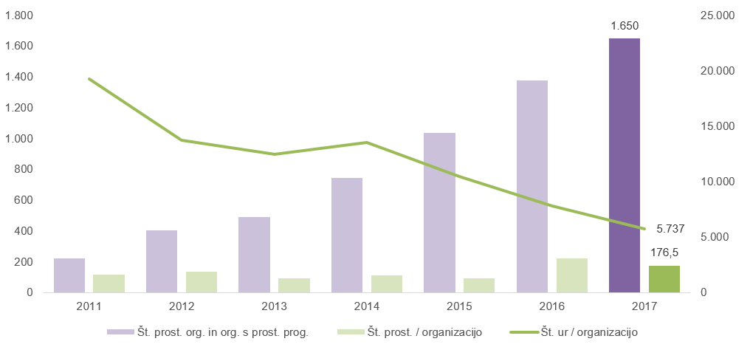

Grafikon 1: Prikaz trenda opravljenih prostovoljskih ur in števila prostovoljcev na prostovoljsko organizacijo in organizacijo s prostovoljskim programom

Grafikon 1 za leto 2017 prikazuje rahel upad števila prostovoljcev v prostovoljskih organizacijah in organizacijah s prostovoljskim programom, prav tako je v letu 2017 upadlo število opravljenih prostovoljskih ur v organizacijah, ki so vpisane v vpisnik.

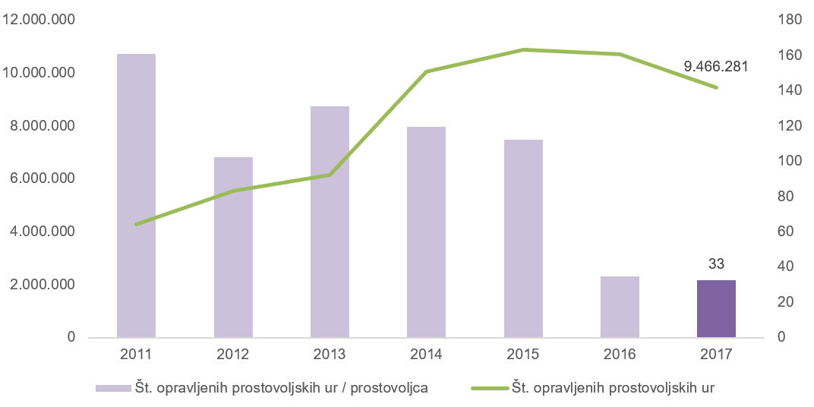

Grafikon 2: Trend števila opravljenih prostovoljskih ur in števila opravljenih prostovoljskih ur na prostovoljca v organizacijah s prostovoljskim programom in prostovoljskih organizacijah v letu 2017
Grafikon 2 prikazuje, da je število prostovoljskih ur na prostovoljca v letu 2017 glede na leto 2016 rahlo upadlo.

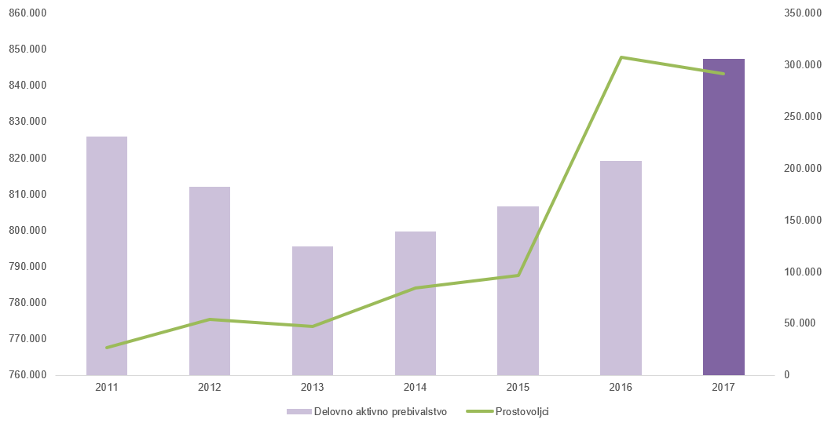
Grafikon 3: Trend števila prostovoljcev in delovno-aktivnega prebivalstva
Na upad prostovoljskih ur in prostovoljcev v prostovoljskih organizacijah vpliva znižanje brezposelnosti v letu 2017. S strani prostovoljskih organizacij so bile dane povratne informacije, da znižanje brezposelnosti oziroma zaposlitev določenega prostovoljca močno vpliva na število opravljenih prostovoljskih ur. Brezposelna oseba lahko opravi več prostovoljskih ur kot zaposlena oseba, prav tako se ljudje brez zaposlitve pogosteje odločajo za prostovoljstvo, ki jim med drugim predstavlja tudi eno izmed možnosti za socialno vključenost.
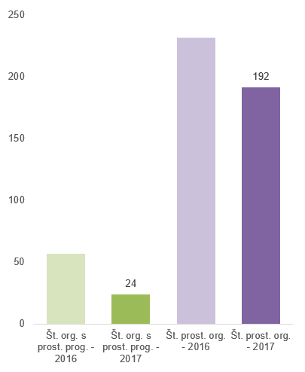 | 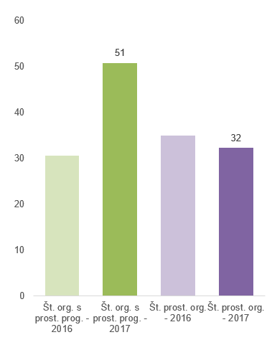
Grafikon 4: Prikaz povprečja števila prostovoljcev na organizacijo s prostovoljskim programom in prostovoljsko organizacijo v letih 2016 in 2017 | Grafikon 5: Prikaz povprečja števila opravljenih ur na prostovoljca v organizacijah s prostovoljskim programom in prostovoljskih organizacijah v letih 2016 in 2017
Iz Grafikona 4 izhaja, da je povprečno število prostovoljcev upadlo tako v organizacijah s prostovoljskim programom kot v prostovoljskih organizacijah, medtem ko je iz grafikona 5 razvidno, da je povprečno število opravljenih prostovoljskih ur na prostovoljca v organizacijah s prostovoljskim programom naraslo, v prostovoljskih organizacijah pa rahlo upadlo.

Na spodnji sliki je prikaz povprečnega števila prostovoljskih ur na posameznega prostovoljca po regijah. Razvidno je, da največ prostovoljskih ur na prostovoljca opravijo v Podravski regiji, medtem ko je število opravljenih prostovoljskih ur na posameznega prostovoljca najnižje na Primorsko-notranjskem. V letu 2016 je bilo največ prostovoljskih ur opravljenih v Posavski regiji, najmanj pa na Koroškem.
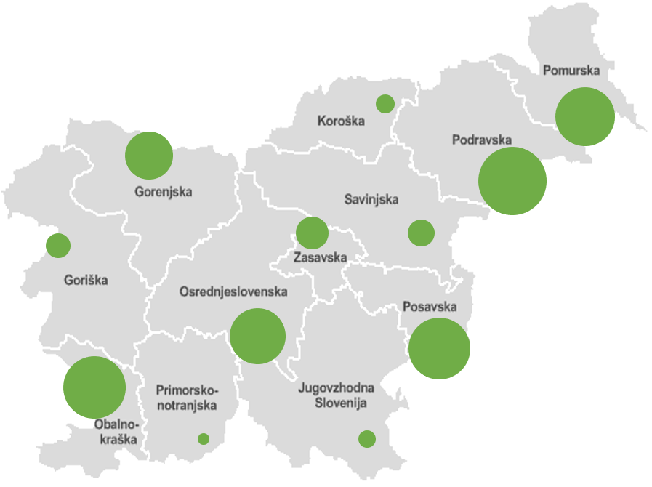
Slika 1: Prikaz povprečnega števila prostovoljskih ur na prostovoljca po regijah v letu 2017
Po zadnjih zbranih podatkih je bilo največ prostovoljskega dela opravljenega na vsebinskem delu, kjer gre v skladu z zakonom za opravljanje tiste vrste prostovoljskega dela, za izvajanje katerega so potrebna posebna znanja in veščine, ali pa gre za osnovno prostovoljsko delo posameznega programa ali projekta, tj. 6.524.717 ur vsega opravljenega prostovoljskega dela oziroma 68,92 % (v letu 2016: 7.955.411 ur oziroma 74,15 %, v letu 2015: 8.344.689 ur oziroma 76,1 %, v letu 2014: 7.838.880 ur oziroma 77,95 % v letu 2013: 4.218.002 ur oziroma 68,64 %, v letu 2012: 3.468.756 ur oziroma 62,62 %, v letu 2011: 2.923.571 ur oziroma 68,04 %). Pri organizacijskem delu, kjer gre za opravljanje prostovoljskega dela vodenja projektov in programov in opravljanje mentorstva prostovoljcem, je bilo opravljenih 1.698.605 ur oziroma 17,95 % (v letu 2016: 1.756.594 ur oziroma 16,37 %, v letu 2015: 1.633.708 ur oziroma 15,02 %, v letu 2014: 1.808.523 ur, oziroma 17,99 %, v letu 2013: 1.591.030 ur oziroma 25,82 %, v letu 2012: 1.659.850 ur oziroma 29,96 %, v letu 2011: 1.262.291 ur oziroma 29,38 %) prostovoljskega dela, pri drugem delu, ki je v zakonu opredeljeno kot opravljanje prostovoljskega dela kot pomožnega dela ali dela za podporo prostovoljskemu programu, za opravljanje katerega ni potrebno posebno usposabljanje, pa je bilo po zbranih podatkih opravljenih 1.242.959 ur oziroma 13,13 % (v letu 2016: 1.017.509 ur oziroma 9,48 % v letu 2015: 899.963 ur oziroma 8,27 %, v letu 2014: 409.337 ur oziroma 4,07 %, v letu 2013: 278.666 ur oziroma 4,5 %, v letu 2012: 410.189 ur oziroma 7,40 %, v letu 2011: 110.486 ur oziroma 2,57 %).

Iz spodnjega grafikona je razvidno, da je trend opravljenih prostovoljskih ur do vključno leta 2015 najbolj naraščal na vsebinskem delu, za izvajanje katerega so potrebna posebna znanja in veščine ali pa gre za osnovno prostovoljsko delo posameznega programa ali projekta, v letu 2016 je naraslo število prostovoljskih ur na organizacijskem delu, v letu 2017 pa je močan porast opravljenih prostovoljskih ur na drugih delih.

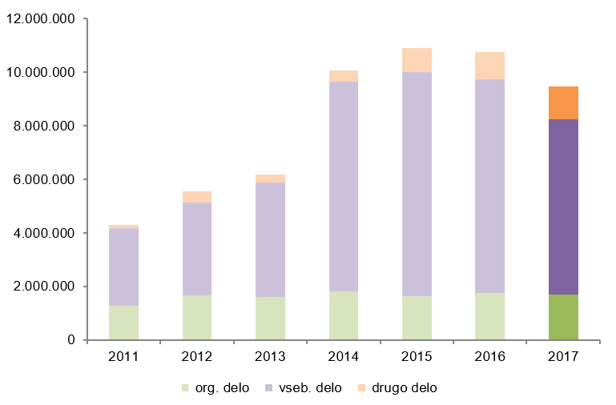
Grafikon 6: Prikaz trenda prostovoljskih ur glede na vrsto dela
Spolna struktura prostovoljcev po zbranih podatkih za leto 2017 v Sloveniji je pokazala, da je prostovoljcev ženskega spola 164.868 oziroma 56,61 % (v letu 2016: 171.507 oziroma 55,82 %, v letu 2015: 63.445 oziroma 65,53 %, v letu 2014: 52.040 oziroma 61,80 %, v letu 2013: 29. 786 oziroma 63,51 %, v letu 2012: 35.311 oziroma 65 %, v letu 2011: 15.705 oziroma 58,1%) in moškega spola 126.346, kar predstavlja 43,38 % (v letu 2016: 135.755 oziroma 44,18 %, v letu 2015: 33.377 oziroma 34,47 %, v letu 2014: 32.166 oziroma 38,20 %, v letu 2013: 17. 117 oziroma 36,50 %, v letu 2012: 18.826 ali 35 %). Kot je razvidno iz preteklih podatkov se razmerje med številom prostovoljk in prostovoljci skoraj ne spreminja.

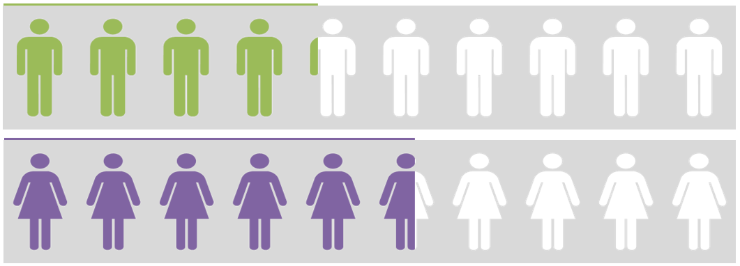
Grafikon 7: Število prostovoljcev po spolu v letu 2017
Grafikon 8 prikazuje trend razmerja med številom prostovoljk in prostovoljcev po letih.

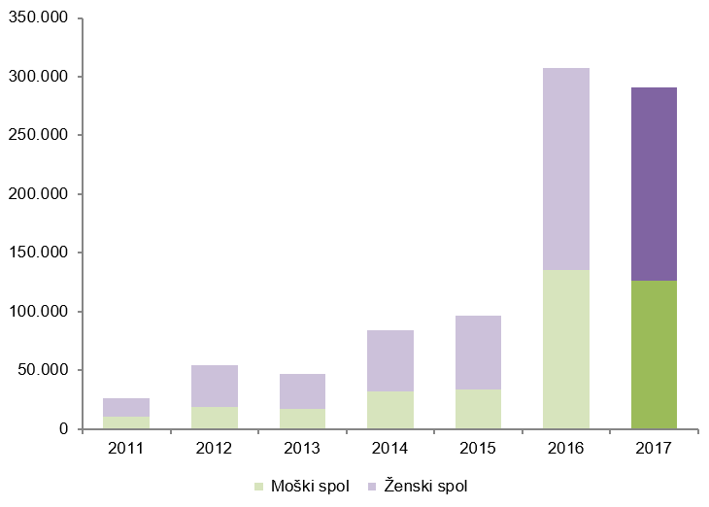
Grafikon 8: Prikaz trenda števila prostovoljcev glede na spol
Iz spodnjega grafikona je razvidno, da je največji delež prostovoljcev moškega spola v starostni skupini nad 60 let, v letu 2016 pa je bilo največ prostovoljcev moškega spola v starostni skupni od vključno 18. do 30. leta. Iz grafikona nadalje izhaja, da je tudi prostovoljk največ v starostni skupini nad 60 let, kar je enako kot v letu 2016. Podrobnejša analiza podatkov je ponovno pokazala, da je delež žensk v starostni skupini nad 60 let najvišji v društvih upokojencev, ki delujejo na področju sociale.
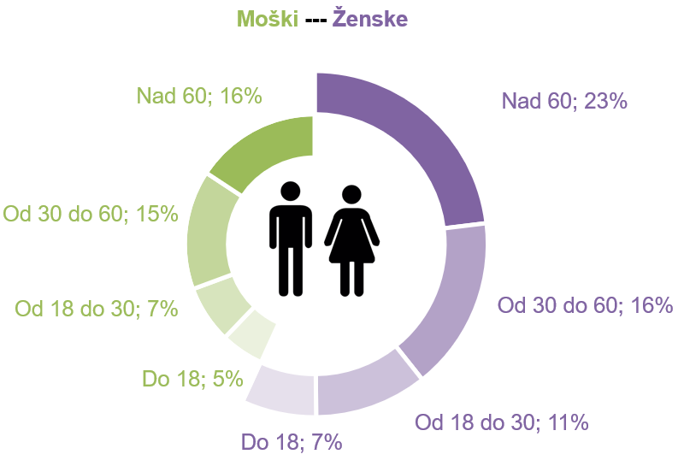
Grafikon 9: Delež števila prostovoljk in prostovoljcev po starostnih skupinah v letu 2017
Iz podatkov za leto 2017 izhaja, da se je povečalo število prostovoljcev v starostni skupini nad 60 let, v okviru katere je bilo v preteklem letu aktivnih 112.916 prostovoljcev, kar predstavlja 38,77 % vseh prostovoljcev, medtem ko je število prostovoljcev v starostni skupini med 30 in 60 let rahlo upadlo. V preteklem letu je bilo v tej starostni skupini zabeleženo 90.652 prostovoljcev oziroma 31,13 % (v letu 2016: 102.543 oziroma 33,4 %). Znižalo se je tudi število prostovoljcev v starostni skupni od 18. do 30. leta starosti, kjer je v preteklem letu delovalo 51.609 prostovoljcev oziroma 17,72 % (v letu 2016: 88.160 prostovoljcev oziroma 28,7 %), medtem ko se je število prostovoljcev zvišalo v starostni skupini do 18. leta, v okviru katere je v letu 2017 delovalo 36.037 mladih prostovoljcev, kar predstavlja 12,37 % vseh prostovoljcev. Primerjalno gledano se je delež prostovoljcev v starostni skupini do 18. leta močno povečal, saj je v letu 2016 znašal ta delež le 6,5 %. Iz zbirnih podatkov je razvidno, da veliko mladih prostovoljcev deluje v organizacijah s prostovoljskim programom (v javnih zavodih, predvsem osnovnih šolah). Vlada se zaveda, kako pomembno je prostovoljstvo med mladimi, saj ravno z opravljanjem prostovoljskega dela pridobivajo dragocene izkušnje in gradijo sistem vrednot. Tako se je Vlada tudi v letos sprejeti strategiji zavezala, da bo spodbujala uvajanje prostovoljskih programov v javnih zavodih z namenom obogatitve in višje kakovosti storitev, upoštevajoč načelo nezdružljivosti in brezplačnosti prostovoljstva ter še posebno pozornost namenila spodbujanju prostovoljstva v vzgoji in izobraževanju. Eden izmed predvidenih ukrepov v strategiji je tudi beleženje s prostovoljstvom pridobljenih kompetenc, ki bo mladim omogočil, da se vzpostavi enoten model za beleženje kompetenc prostovoljcev, iz katerega bo razvidno, katere spretnosti, znanja in izkušnje je prostovoljec pridobil z opravljanjem prostovoljskega dela.
Na spodnji sliki je prikazano razmerje števila prostovoljskih organizacij in organizacij s prostovoljskim programom po statističnih regijah v Sloveniji. Razvidno je, da je največ vpisanih prostovoljskih organizacij in organizacij s prostovoljskim programom v Osrednjeslovenski in Podravski regiji, enako kot v letu 2016.
Podrobnejša analiza je pokazala, da je indeks rasti vpisanih prostovoljskih organizacij in organizacij s prostovoljskim programom za leto 2016/2017 najvišji v Primorsko-notranjski regiji (135), Pomurski regiji (131) in Zasavski regiji (128).
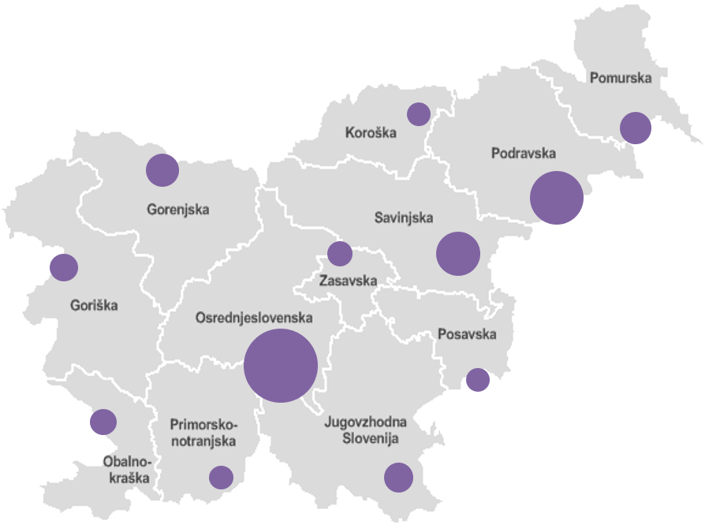
Slika 2: Prikaz števila prostovoljskih organizacij in organizacij s prostovoljskim programom, ki so vpisane v vpisnik v letu 2017, po statističnih regijah v Sloveniji
Iz zbranih podatkov, ki so jih predložile organizacije, vpisane v vpisnik, je razvidno, da je večina prostovoljskega dela opravljenega v Republiki Sloveniji. Iz podatkov namreč izhaja, da je bilo v Sloveniji opravljenih 9.265.119 ur prostovoljskega dela, kar predstavlja 97,87 % delež vseh prostovoljskih ur (v letu 2016: 10.557.432 ur oziroma 98,4 %, v letu 2015: 10.709.830 ur oziroma 98,45 %, v letu 2014: 9.900.602 ur, v letu 2013: 6.007.418, v letu 2012: 5.390.723 ur, v letu 2011: 4.215.408), v državah EU je bilo opravljenih 158.100 ur prostovoljskega dela, kar predstavlja 1,67 % (v letu 2016: 148.785 oziroma 1,4 %, v letu 2015: 133.115 ur, v letu 2014: 131.503 ur, v letu 2013: 127.804, v letu 2012: 16.881 ur, v letu 2011: 23.328 ur) ter v tretjih državah 43.062 ur prostovoljskega dela (v letu 2016: 23.297 ur oziroma 0,2 %, v letu 2015: 35.415 ur, v letu 2014: 24.635 ur, v letu 2013: 26.573, v letu 2012: 131.191 ur, v letu 2011: 57.613 ur), kar pomeni 0,45 % vseh opravljenih prostovoljskih ur.

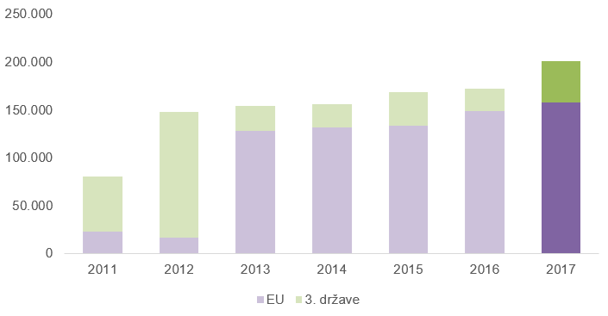
Grafikon 10: Število opravljenih prostovoljskih ur v EU in tretjih državah

Iz grafikona 10 je razvidno, da se je v letu 2017 povečalo število opravljenih prostovoljskih ur v tretjih državah, a je število glede na opravljene prostovoljske ure v Sloveniji, relativno nizko.

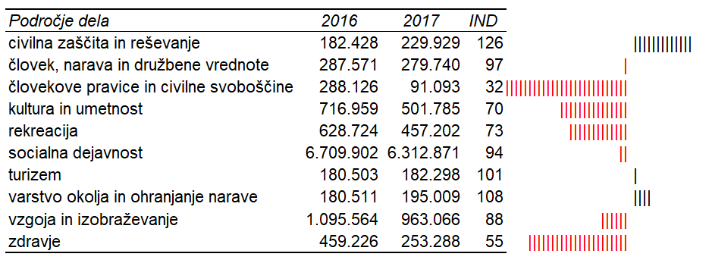
Tabela 1: Primerjalni pregled opravljenih prostovoljskih ur po področjih

Podatki kažejo, da je indeks rasti opravljenih prostovoljskih ur najvišji na področju civilne zaščite in reševanja, medtem ko je bil v letu 2016 indeks rasti najvišji na področju kulture in umetnosti.

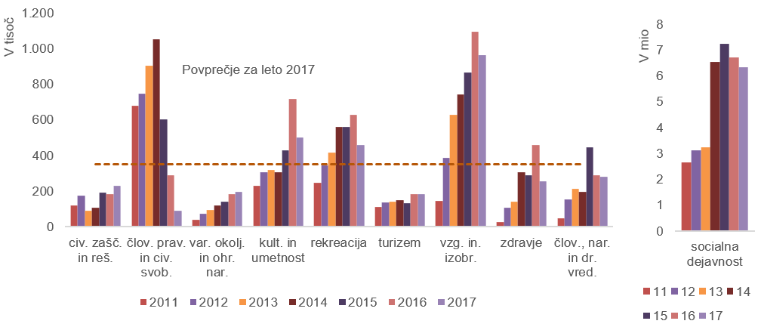
Grafikon 11: Število opravljenih prostovoljskih ur po posameznih področjih
Iz poročil za leto 2017 izhaja, da je največ prostovoljskih ur opravljenih na področju socialne dejavnosti. Na tem področju je bilo v letu 2017 opravljenih 6.312.871 prostovoljskih ur oziroma kar 66,68 % vseh prostovoljskih ur v letu 2017 (v letu 2016: 6.709.902 ur). Med področji, ki so določena s pravilnikom, je bilo v letu 2017 veliko prostovoljskih ur opravljenih tudi na področju vzgoje in izobraževanja (963.066 ur, tj. 10,17 %), na področju kulture in umetnosti (501.785 ure, tj. 5,30 %) ter na področju rekreacije (457.202 ure, tj. 4,83 %).

Ker se podatki nanašajo le na prostovoljske organizacije in organizacije s prostovoljskim programom, ki so vpisane v vpisnik, zbir podatkov ne kaže realne slike dejansko opravljenih prostovoljskih ur po posameznih področjih. Na tem mestu ponovno poudarjamo velik pomen vpisa prostovoljskih organizacij in organizacij s prostovoljskim programom v vpisnik, saj s tem pripomorejo k preglednosti delovanja in vidnosti prispevka prostovoljskega dela v Sloveniji.

3.1.2 Ocenjena vrednost prispevka prostovoljskega dela k družbeni blaginji
Glede na ocenjene vrednosti opravljenih prostovoljskih ur, ki so določene v pravilniku, in sicer za eno uro organizacijskega dela trinajst evrov, vsebinskega dela deset evrov in za opravljeno drugo prostovoljsko delo šest evrov, je bilo v letu 2017 po poročanju prostovoljskih organizacij in organizacij s prostovoljskim programom, ki so vpisane v vpisnik, opravljenih:

- 1.698.605 ur organizacijskega dela v skupni višini 22.081.865,00 evrov,
- 6.524.717 ur vsebinskega dela v skupni višini 65.247.170,00 evrov ter
- 1.242.959 ur drugega dela v skupni višini 7.457.754,00 evrov.

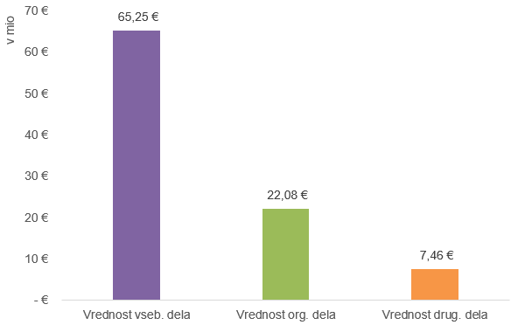

Grafikon 12: Vrednost prostovoljskega dela po vrsti dela

Skupaj je bilo opravljenega organiziranega prostovoljskega dela v vrednosti 94.786.789 evrov, kar nedvomno kaže na velik prispevek prostovoljskega dela k splošni družbeni blaginji v Republiki Sloveniji.

SKLEPNE UGOTOVITVE

Iz podatkov za preteklo leto izhaja, da se je povečal vpis organizacij v vpisnik, medtem ko je število prostovoljcev rahlo upadlo, prav tako je upadlo število opravljenih prostovoljskih ur. Navedeno je moč povezati z dejstvom, da je bila v letu 2017 v Sloveniji gospodarska rast, registrirana brezposelnost se je znižala. Vsled temu se je število prostovoljcev zmanjšalo, posledično se je znižalo tudi skupno število opravljenih prostovoljskih ur.

V času priprave skupnega letnega poročila za leto 2017 je bila sprejeta strategija, ki ima za enega izmed glavnih ciljev spodbujati kakovostno prostovoljstvo. V letošnjem letu, natančneje v mesecu marcu 2018, pa je bil sprejet tudi Zakon o nevladnih organizacijah (Uradni list RS, št. 21/18, v nadaljnjem besedilu: ZNOrg), ki ustanavlja proračunski sklad za razvoj nevladnih organizacij. Sklad za razvoj nevladnih organizacij, katerega glavni viri so sredstva dohodnine, ki jih davčni zavezanci niso namenili za financiranje splošnokoristnih namenov, za financiranje političnih strank ali reprezentativnih sindikatov, predstavlja temelj za financiranje ukrepov, ki jih naslavlja sprejeta strategija.

Iz zbirnih podatkov, ki so podlaga za pripravo skupnega letnega poročila za leto 2017, izhaja, da je še vedno potrebna promocija vpisa v vpisnik. Za zagotovitev dejanskega pregleda nad stanjem področja prostovoljstva v Sloveniji je zelo pomembno, da je v vpisnik vpisano čim več prostovoljskih organizacij in organizacij s prostovoljskim programom. Posebno pozornost pa je z namenom obogatitve programov in višje kakovosti storitev potrebno nameniti tudi opravljanju prostovoljskega dela v organizacijah s prostovoljskim programom (javnih zavodih).

S strani prostovoljskih organizacij je vsako leto dana povratna informacija, da je za kakovostno opravljanje prostovoljskega dela premalo mentorjev in koordinatorjev prostovoljcev. Strategija ima v svojem programu ukrepov predviden tudi ukrep spodbujanja mentorstva prostovoljcev na vseh področjih. Ministrstvo je tako že v letošnjem letu pripravilo Javni razpis za sofinanciranje projektov razvoja in profesionalizacije nevladnih organizacij in prostovoljstva, katerega namen je subvencioniranje sto trajnostno naravnanih delovnih mest za razvoj in profesionalizacijo v nevladnih organizacijah, od tega dvajset trajnostno naravnanih delovnih mest za mentorje in koordinatorje prostovoljstva v prostovoljskih organizacijah.

Na koncu ponovno poudarjamo, da je Vlada v letošnjem letu sprejela strategijo, ki v svojem programu ukrepov naslavlja bistvene pomanjkljivosti, ki so se izpostavile pri pripravi skupnih letnih poročil o prostovoljstvu. Vlada si bo z uresničevanjem strategije tako še naprej prizadevala, da bo organizirano prostovoljstvo v Sloveniji na visoko kakovostni ravni.

INFOGRAFIKA
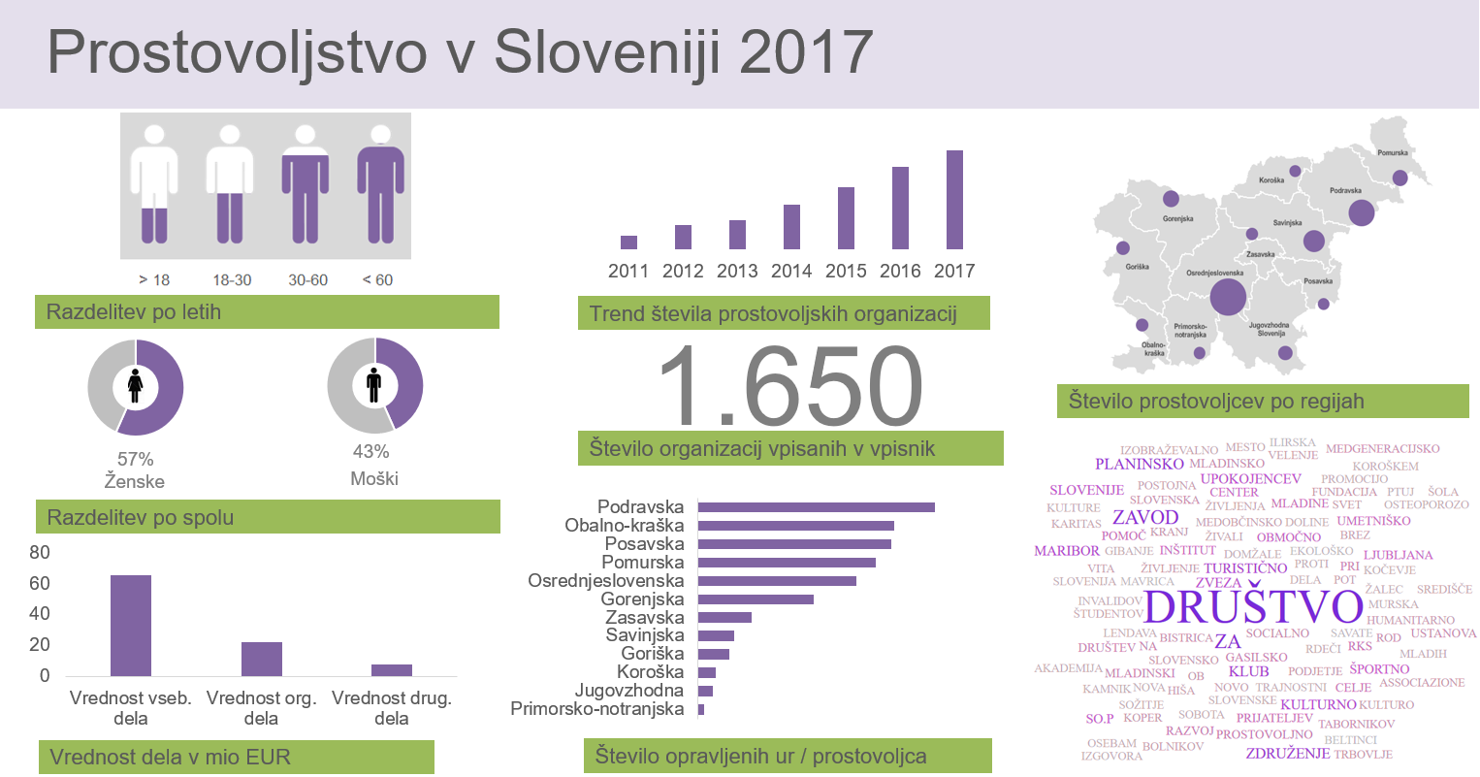
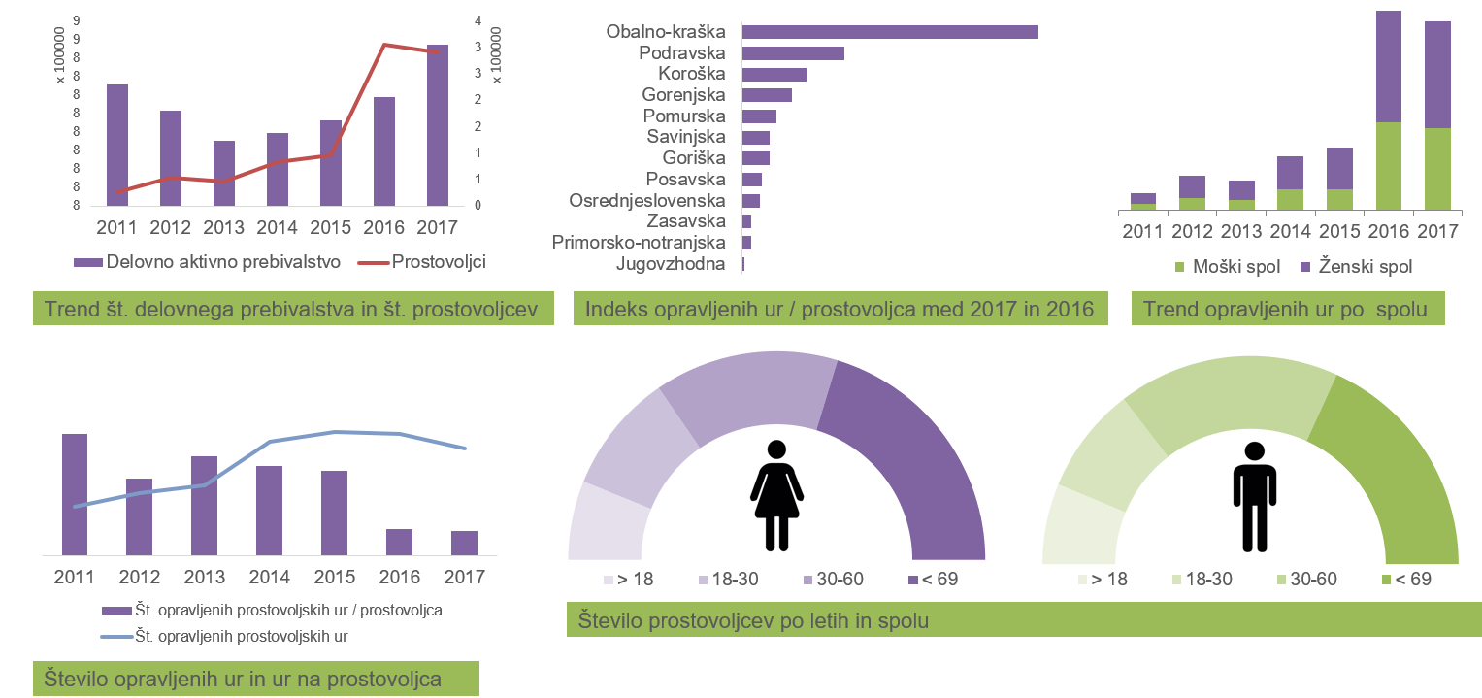
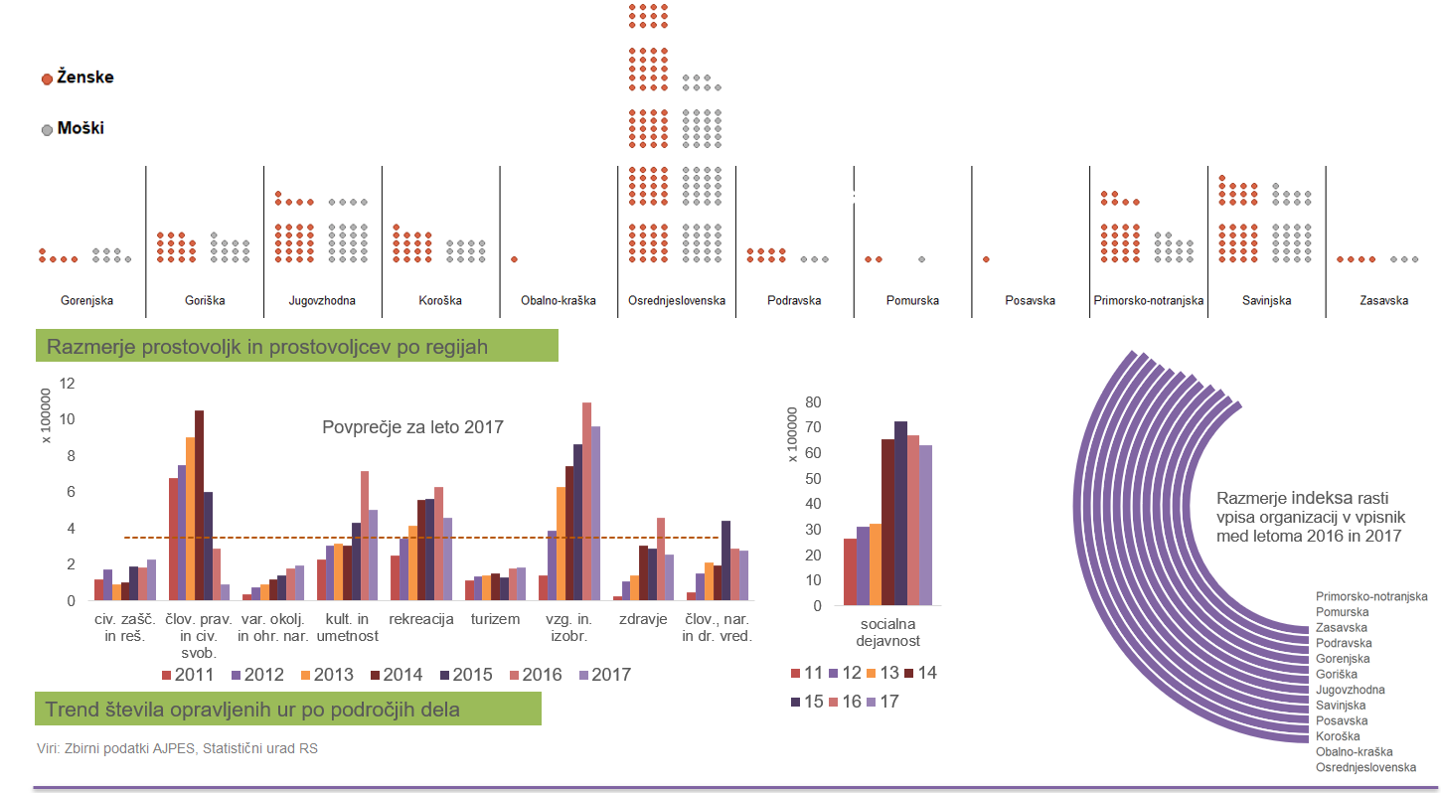

MREŽNI DIAGRAM ŠTEVILA PROSTOVOLJCEV PO REGIJI IN KRAJIH

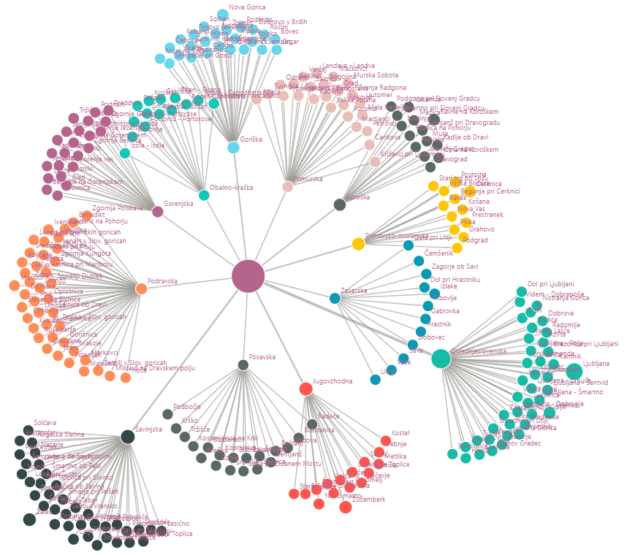

SEZNAM PROSTOVOLJSKIH ORGANIZACIJ, KI SO BILE V LETU 2017 VPISANE V VPISNIK

Zap. št. | Naziv prostovoljske organizacije
1 | @KULT, DRUŠTVO SONARAVNEGA BIVANJA
2 | 3VITANA
3 | AGENCIJA PIRA, MURSKA SOBOTA
4 | AKADEMIJA AKCIJA
5 | AKADEMIJA TAJSKEGA BOKSA THAI BOKSING KLUB SCORPION - MUAY THAI GYM SCORPION
6 | AKADEMIJA ZA RADOVEDNE
7 | ALPE ADRIA GREEN, MEDNARODNO DRUŠTVO ZA VARSTVO OKOLJA IN NARAVE
8 | ALPINISTIČNI KLUB SLOVENSKA BISTRICA
9 | ALPSKO DRUŠTVO STRATUS
10 | ALTERNATIVNO KULTURNO DRUŠTVO PROSTOR IDEJ, ZAGONA, DELA, USTVARJANJA IN NAPREDKA
11 | ANDRAGOŠKO DRUŠTVO-UNIVERZA ZA III. ŽIVLJENJSKO OBDOBJE VELENJE
12 | ANDREJ PEGAN ZAVOD
13 | ANIMACIJA PLUS
14 | AREA GEA ZAVOD
15 | ARTMAR, MARIBOR, SO.P.
16 | ASTRONOMSKO DRUŠTVO JAVORNIK
17 | ATLETSKO DRUŠTVO ŠTAJERSKA MARIBOR
18 | AURIS - MEDOBČINSKO DRUŠTVO GLUHIH IN NAGLUŠNIH ZA GORENJSKO - KRANJ
19 | AVANTA LARGO
20 | AVTO-MOTO ZVEZA SLOVENIJE
21 | BALETNO DRUŠTVO POSTOJNA
22 | BALINARSKI KLUB KOŠANA
23 | BELI OBROČ SLOVENIJE, DRUŠTVO ZA POMOČ ŽRTVAM KAZNIVIH DEJANJ
24 | BIMATORI, MARIBOR
25 | BISTRA HIŠA MARTJANCI SMART HOUSE MARTJANCI
26 | BOŠNJAŠKA KULTURNA ZVEZA SLOVENIJE
27 | BOŠNJAŠKO MLADINSKO KULTURNO DRUŠTVO
28 | BRATA MALEK - REKREACIJSKO - USTVARJALNO DRUŠTVO ELEJA
29 | CANNE KLUB KAMNIK
30 | CENTER JASPIS, ZAVOD
31 | CENTER JAZ.ZA
32 | CENTER KORAK, KRANJ
33 | CENTER NAPREJ MARIBOR
34 | CENTER ZA MLADINSKO KULTURO KOČEVJE
35 | CENTER ZA ZDRAVLJENJE AVTIZMA
36 | CHANNEL ZERO KULTURNO UMETNIŠKO DRUŠTVO
37 | CM MARIBOR
38 | CTM
39 | CZR M.SOBOTA CHD M.SOBOTA
40 | ČAK MAL:
41 | ČEBELARSKA ZVEZA SLOVENIJE
42 | ČEBELARSKO DRUŠTVO RADOVLJICA
43 | ČEBELARSKO DRUŠTVO SEMIČ
44 | ČLOVEKOLJUBNO DOBRODELNO DRUŠTVO UP
45 | ČLOVEKOLJUBNO DRUŠTVO KLIC V SILI
46 | DELAVNICA KONCEPTOV
47 | DELAVSKO PROSVETNO DRUŠTVO SVOBODA PTUJ
48 | DESIGN KLINIKA
49 | DEVETA DEŽELA
50 | DI ZAUPANJE
51 | DIALOGICUM CGP
52 | DIVJA MISEL
53 | DOBRODELNO DRUŠTVO POMAGAJMO ODPRTIH SRC
54 | DPM LAVRICA
55 | DRUŠTVO - ASSOCIAZIONE PINA
56 | DRUŠTVO - MOST
57 | DRUŠTVO PRAVDA
58 | DRUŠTVO 404, DRUŠTVO ZA PROMOCIJO ZNANOSTI MED MLADIMI
59 | DRUŠTVO ABSTINENT VOJNIK
60 | DRUŠTVO ADVAJA
61 | DRUŠTVO AGD GUSTAF
62 | DRUŠTVO AIA - MLADINSKI CENTER MENGEŠ
63 | DRUŠTVO AKTIVIRAJ SE, SO.P.
64 | DRUŠTVO ALTERNATIVNE MLADINE BISTRICA
65 | DRUŠTVO ALTRA
66 | DRUŠTVO AMBASADORJI NASMEHA
67 | DRUŠTVO AMNESTY INTERNATIONAL SLOVENIJE
68 | DRUŠTVO ANGLUNIPE - RIC
69 | DRUŠTVO ANIMA
70 | DRUŠTVO ARS VITAE
71 | DRUŠTVO ART CATERING
72 | DRUŠTVO ASOCIACIJA
73 | DRUŠTVO ASPI
74 | DRUŠTVO ATILEM
75 | DRUŠTVO BAKLA
76 | DRUŠTVO BAŠKA DEDIŠČINA
77 | DRUŠTVO BELI JASTREB
78 | DRUŠTVO BIODINAMIKOV NOTRANJSKA
79 | DRUŠTVO BLOŠKI PRSTKI
80 | DRUŠTVO BOBER
81 | DRUŠTVO BOLNIKOV PO MOŽGANSKI KAPI PODRAVJA MARIBOR
82 | DRUŠTVO BOLNIKOV Z OSTEOPOROZO LJUBLJANA
83 | DRUŠTVO BOLNIKOV Z OSTEOPOROZO OBALNO KRAŠKE REGIJE
84 | DRUŠTVO BOLNIKOV Z OSTEOPOROZO ŠALEŠKE DOLINE
85 | DRUŠTVO BRIGADIRJEV POMURJA
86 | DRUŠTVO BS - SD, SO.P.
87 | DRUŠTVO BUMERANG SREČE
88 | DRUŠTVO CENTER ZA POMOČ MLADIM
89 | DRUŠTVO CIPRA
90 | DRUŠTVO CTRP MARIBOR, SO.P.
91 | DRUŠTVO ČARUNALNIK
92 | DRUŠTVO DAJEM
93 | DRUŠTVO DANICA
94 | DRUŠTVO DAO
95 | DRUŠTVO DELAVSKA SVETOVALNICA
96 | DRUŠTVO DEUS MATRIX 441
97 | DRUŠTVO DHARMA
98 | DRUŠTVO DIABETIKOV DRAVOGRAD POLŽKI
99 | DRUŠTVO DIABETIKOV LITIJA IN ŠMARTNO PRI LITIJI
100 | DRUŠTVO DIABETIKOV TRBOVLJE
101 | DRUŠTVO DIH
102 | DRUŠTVO DINARICUM
103 | DRUŠTVO DISTROFIKOV SLOVENIJE
104 | DRUŠTVO DLUM
105 | DRUŠTVO DOMAČIJA PR' NEBAVEC
106 | DRUŠTVO DOOR
107 | DRUŠTVO DOZIS DOLENJSKE IN BELE KRAJINE
108 | DRUŠTVO DRAŽBA
109 | DRUŠTVO DREN CELJE
110 | DRUŠTVO DROBNOVRATNIK
111 | DRUŠTVO DRUGI DOM
112 | DRUŠTVO DUH ČASA
113 | DRUŠTVO EJGA JESENICE
114 | DRUŠTVO EKOLOGI BREZ MEJA
115 | DRUŠTVO EKSENA
116 | DRUŠTVO ENABANDA
117 | DRUŠTVO ETERNIA
118 | DRUŠTVO FENIKS - KVALITETA ŽIVLJENJA
119 | DRUŠTVO FER
120 | DRUŠTVO FLORIJAN
121 | DRUŠTVO GENERATOR
122 | DRUŠTVO GEOSS
123 | DRUŠTVO GIBALNO OVIRANIH INVALIDOV SLOVENIJE VIZIJA
124 | DRUŠTVO GIBANJE TRS
125 | DRUŠTVO GIBANJE ZA DOSTOJNO DELO IN SOCIALNO DRUŽBO
126 | DRUŠTVO GIBANJE ZA MLADINO
127 | DRUŠTVO GLAS ŽIVALI - KATJA NOVAK
128 | DRUŠTVO GLEDALIŠČE KOLENC
129 | DRUŠTVO GLUHIH IN NAGLUŠNIH CELJE
130 | DRUŠTVO GLUHIH IN NAGLUŠNIH PODRAVJA MARIBOR
131 | DRUŠTVO HIŠA
132 | DRUŠTVO HIŠA!, SO.P.
133 | DRUŠTVO HIŠKA
134 | DRUŠTVO HUMANITARKA
135 | DRUŠTVO IBIS
136 | DRUŠTVO IGROLOG
137 | DRUŠTVO IMPRO
138 | DRUŠTVO INFORMACIJSKI CENTER LEGEBITRA
139 | DRUŠTVO INFUNDIBULUM
140 | DRUŠTVO INKOBATOR
141 | DRUŠTVO INTERCER, SO.P.
142 | DRUŠTVO INVALIDOV MEŽIŠKE DOLINE
143 | DRUŠTVO IZVIR ZA PROSTOVOLJNO DELO, PREVENTIVO IN SVETOVANJE
144 | DRUŠTVO JUNO
145 | DRUŠTVO KAMELEON SLOVENIJA
146 | DRUŠTVO KAŠČA
147 | DRUŠTVO KLIC UPANJA
148 | DRUŠTVO KLJUČ - CENTER ZA BOJ PROTI TRGOVINI Z LJUDMI
149 | DRUŠTVO KLJUČ ŽIVLJENJA
150 | DRUŠTVO KMŠ
151 | DRUŠTVO KOHEZIJA
152 | DRUŠTVO KOLO SO.P.
153 | DRUŠTVO KONCEPTOV, SO.P.
154 | DRUŠTVO KOPITO
155 | DRUŠTVO KO-RAK.SI
156 | DRUŠTVO KOROŠKI MEDGENERACIJSKI CENTER
157 | DRUŠTVO KROG 9
158 | DRUŠTVO KUD SLORIENT IXPRESS
159 | DRUŠTVO LIKOVNIH UMETNIKOV LJUBLJANA
160 | DRUŠTVO LJILJAN
161 | DRUŠTVO LJUBITELJEV JAPONSKE KULTURE IN JAPONSKEGA JEZIKA TOUHOU
162 | DRUŠTVO LJUBITELJEV KNJIG CIPROŠ MARIBOR
163 | DRUŠTVO LJUBITELJEV KRIŽNE JAME
164 | DRUŠTVO LJUDSKA PISARNA, SO. P.
165 | DRUŠTVO MAČJA PREJA - ASSOCIAZIONE MAČJA PREJA
166 | DRUŠTVO MAKADAM KAMNIK
167 | DRUŠTVO MALI PETELIN
168 | DRUŠTVO MARIBORSKA KOLESARSKA MREŽA
169 | DRUŠTVO MD BELA KRAJINA
170 | DRUŠTVO MD ZA OTROKE
171 | DRUŠTVO MDSS KRANJ
172 | DRUŠTVO MDSS NOVA GORICA
173 | DRUŠTVO MERHAMET
174 | DRUŠTVO MEŠANI PEVSKI ZBOR POSTOJNA
175 | DRUŠTVO MH GLASBA
176 | DRUŠTVO MID GLAS PODZEMLJA
177 | DRUŠTVO MLADIH KREATIVCEV SLOVENIJE
178 | DRUŠTVO MLADIH ŠEMPETER
179 | DRUŠTVO MLADINSKI CEH
180 | DRUŠTVO MLADINSKI CENTER ŠOŠTANJ
181 | DRUŠTVO MODRA GRIVA
182 | DRUŠTVO MODRA SOVA UTŽO BREŽICE
183 | DRUŠTVO MODRO NEBO
184 | DRUŠTVO MOJA VAS
185 | DRUŠTVO MOJI ODNOSI
186 | DRUŠTVO MOLDAVIT
187 | DRUŠTVO MORIGENOS - SOCIETA` MORIGENOS
188 | DRUŠTVO MOTORISTIČNIH AKTIVISTOV SLOVENIJE - MAKSI
189 | DRUŠTVO MUSICA LEVARES
190 | DRUŠTVO NASMEŠEK
191 | DRUŠTVO NATURO.SI
192 | ''DRUŠTVO NESKONČNOST''
193 | DRUŠTVO NEZNANI JUNAK
194 | DRUŠTVO NOVO MESTO
195 | DRUŠTVO NOVOMEŠKIH ŠTUDENTOV
196 | DRUŠTVO NOVUS
197 | DRUŠTVO OAZA
198 | DRUŠTVO OČETOV
199 | DRUŠTVO ODBOJKARSKA ŠOLA PIA
200 | DRUŠTVO ODDIH GORAJTE
201 | DRUŠTVO ODNOS
202 | DRUŠTVO OKO
203 | DRUŠTVO ONKOLOŠKIH BOLNIKOV SLOVENIJE
204 | DRUŠTVO OPD KOPER - CLUB CAC CAPODISTRIA
205 | DRUŠTVO OPTIMISTI PTUJ
206 | DRUŠTVO OSMSR
207 | DRUŠTVO OSTEOPOROZE TRBOVLJE
208 | DRUŠTVO OŠUN
209 | DRUŠTVO OTROŠKE ZABAVE IN ANIMACIJE
210 | DRUŠTVO PANONETUM: POT K SAMOZADOSTNOSTI
211 | DRUŠTVO PARADA PONOSA
212 | DRUŠTVO PARAPLEGIKOV PREKMURJA IN PRLEKIJE
213 | DRUŠTVO PD TRŽIČ
214 | DRUŠTVO PEMARO, SO.P.
215 | DRUŠTVO PHILAUTIA
216 | DRUŠTVO PIHALNI ORKESTER ŽELEZARJEV RAVNE
217 | DRUŠTVO PIKAPOLONICA
218 | DRUŠTVO PLANET ZEMLJA
219 | DRUŠTVO PLAVALNA AKADEMIJA KURENT
220 | DRUŠTVO PLESALCI LUČI - ASSOCIAZIONE DANZATORI DELLA LUCE
221 | DRUŠTVO PLESNIH DEJAVNOSTI ROLLY ROGAŠKA SLATINA
222 | DRUŠTVO PLUS5
223 | DRUŠTVO PO MOČ SEŽANA
224 | DRUŠTVO PODAJMO SI ROKE
225 | DRUŠTVO PODTALNICA
226 | DRUŠTVO POPOTNIKOV VAGANT
227 | DRUŠTVO PORTRET, SO.P.
228 | DRUŠTVO POSVETOVALNICA PU
229 | DRUŠTVO ''POT'' - POMOČ ZASVOJENIM OD NEDOVOLJENIH DROG IN NJIHOVIM BLIŽNJIM ILIRSKA BISTRICA
230 | DRUŠTVO POT K SEBI
231 | DRUŠTVO POZITIVNO ŽIVLJENJE - ASSOCIAZIONE VITA POSITIVA
232 | DRUŠTVO PPZ
233 | DRUŠTVO PREDNOST
234 | DRUŠTVO PREMIK
235 | DRUŠTVO PRESTOP
236 | DRUŠTVO PREŽIVNINA. ORG
237 | DRUŠTVO ''PRI TREH ŽELVAH''
238 | DRUŠTVO PRIHODNOST
239 | DRUŠTVO PRIJATELJEV MLADINE BELTINCI
240 | DRUŠTVO PRIJATELJEV MLADINE KOROŠKE
241 | DRUŠTVO PRIJATELJEV MLADINE LEVI BREG-VELENJE
242 | DRUŠTVO PRIJATELJEV MLADINE MOJCA NOVO MESTO
243 | DRUŠTVO PRIJATELJEV MLADINE NOTRANJSKA
244 | DRUŠTVO PRIJATELJEV MLADINE PO-PI
245 | DRUŠTVO PRIJATELJEV MLADINE PTUJ
246 | DRUŠTVO PRIJATELJEV MLADINE REČICA OB SAVINJI
247 | DRUŠTVO PRIJATELJEV MLADINE SLOVENSKE GORICE
248 | DRUŠTVO PRIJATELJEV MLADINE ŠENTJUR
249 | DRUŠTVO PRIJATELJEV MLADINE TRBOVLJE
250 | DRUŠTVO PRIJATELJEV ZMERNEGA NAPREDKA
251 | DRUŠTVO PRIMORSKE SPOMINČICE. ASSOCIAZIONE PRIMORSKE SPOMINČICE
252 | DRUŠTVO PROJEKT - ČLOVEK
253 | DRUŠTVO PROMESSA, SO.P.
254 | DRUŠTVO PROSOC
255 | DRUŠTVO PROSTOVOLJCEV VINCENCIJEVE ZVEZE DOBROTE
256 | DRUŠTVO PROTI MUČENJU ŽIVALI CELJE
257 | DRUŠTVO PROTI MUČENJU ŽIVALI KOROŠKE
258 | DRUŠTVO PSORIATIKOV SLOVENIJE
259 | DRUŠTVO PUNKT CC, SO.P.
260 | DRUŠTVO PUPILLAM, SO.P.
261 | DRUŠTVO RAMPA
262 | DRUŠTVO RAST
263 | DRUŠTVO RAST - DRUŠTVO ZA SONARAVNO KMETOVANJE, IZOBRAŽEVANJE IN PROMOCIJO - NÖVEKEDÉS - ÖKOLÓGIAI MEZŐGAZDASÁG, KÉPZÉSI ÉS PROMOCIÓS EGYESÜLETE
264 | DRUŠTVO RAST LJUTOMER
265 | DRUŠTVO RAUM AU
266 | DRUŠTVO RDEČI NOSKI
267 | DRUŠTVO RE-GENERACIJA
268 | DRUŠTVO REKREATUR
269 | DRUŠTVO REVIRSKIH LIKOVNIKOV - RELIK
270 | DRUŠTVO REVIVAS ŠKALE
271 | DRUŠTVO ROD SOŠKIH MEJAŠEV
272 | DRUŠTVO ROKOROKI, SO.P.
273 | DRUŠTVO ROMANO VESELI, SO.P.
274 | DRUŠTVO RPG
275 | DRUŠTVO SALEZIJANSKI MLADINSKI CENTER CELJE
276 | DRUŠTVO SALEZIJANSKI MLADINSKI CENTER RAKOVNIK
277 | DRUŠTVO SAVITRI
278 | DRUŠTVO SDC
279 | DRUŠTVO SENIOR
280 | DRUŠTVO SENIORJEV DRAISS
281 | DRUŠTVO SEXOVNIK
282 | DRUŠTVO SINICA
283 | DRUŠTVO SINTROPIJA
284 | DRUŠTVO SKAM
285 | DRUŠTVO SKRINJA
286 | DRUŠTVO SKSK
287 | DRUŠTVO SKUPINA MLADIH ZA OSEBNOSTNO RAST IN ZDRAVO ŽIVLJENJE
288 | DRUŠTVO SLADKI NASMEHI
289 | DRUŠTVO SLOVENSKA KONFERENCA SSK
290 | DRUŠTVO SLOVENSKIH KNJIŽEVNIH PREVAJALCEV
291 | DRUŠTVO SLOVENSKIH SKLADATELJEV
292 | DRUŠTVO SMC MARIBOR
293 | DRUŠTVO SMETUMET SO.P.
294 | DRUŠTVO SOD
295 | DRUŠTVO SOFIJIN BRLOG
296 | DRUŠTVO SONCE V SRCU
297 | DRUŠTVO SONČEK MARIBOR
298 | DRUŠTVO SONČNA POT - DRUŠTVO ZA POMOČ OSEBAM S POSEBNIMI POTREBAMI
299 | DRUŠTVO SONČNI GRIČ
300 | DRUŠTVO SOPOTJE
301 | DRUŠTVO SOS TELEFON ZA ŽENSKE IN OTROKE - ŽRTVE NASILJA
302 | DRUŠTVO SOŽITJE - DRUŠTVO ZA POMOČ OSEBAM Z MOTNJAMI V DUŠEVNEM RAZVOJU CELJE
303 | DRUŠTVO SOŽITJE - DRUŠTVO ZA POMOČ OSEBAM Z MOTNJAMI V DUŠEVNEM RAZVOJU LENDAVA
304 | DRUŠTVO SOŽITJE KAMNIK - DRUŠTVO ZA POMOČ OSEBAM Z MOTNJAMI V DUŠEVNEM RAZVOJU KAMNIK
305 | DRUŠTVO SOŽITJE TREBNJE
306 | DRUŠTVO SPIRIT
307 | DRUŠTVO SPIRITUAL
308 | DRUŠTVO SPREMEMBA.SI
309 | DRUŠTVO SRČNIH BOLNIKOV - KORONARNI KLUB MISLINJSKE DOLINE
310 | DRUŠTVO SRČNIH BOLNIKOV KORONARNI KLUB MEŽIŠKE DOLINE
311 | DRUŠTVO SREČANJE
312 | DRUŠTVO STARŠEV OTROK S POSEBNIMI POTREBAMI
313 | DRUŠTVO STVARNOST
314 | DRUŠTVO SUBART
315 | DRUŠTVO SUPER MARIO
316 | DRUŠTVO SVETOVALNI SVET
317 | DRUŠTVO SVETOVALNICA
318 | DRUŠTVO ŠENT
319 | DRUŠTVO ŠKUC
320 | DRUŠTVO ŠOLA ZDRAVJA
321 | DRUŠTVO ŠTUDENTOV INVALIDOV SLOVENIJE
322 | DRUŠTVO ŠTUDENTOV MEDICINE MARIBOR
323 | DRUŠTVO ŠTUDENTOV MEDICINE SLOVENIJE
324 | DRUŠTVO ŠTUDENTOV ZGODOVINE MARIBOR-ISHA MARIBOR
325 | DRUŠTVO ŠTUDENTSKE ORGANIZACIJE LJUDSKE TEHNIKE
326 | DRUŠTVO TABORNIKOV ROD BISTREGA POTOKA
327 | DRUŠTVO TABORNIKOV ROD ČRNEGA MRAVA
328 | DRUŠTVO TABORNIKOV ROD ENAJSTA ŠOLA
329 | DRUŠTVO TABORNIKOV ROD HEROJ VITEZ
330 | DRUŠTVO TABORNIKOV ROD HUDI POTOK
331 | DRUŠTVO TABORNIKOV ROD II. GRUPE ODREDOV CELJE
332 | DRUŠTVO TABORNIKOV ROD KOROŠKIH JEKLARJEV RAVNE NA KOROŠKEM
333 | DRUŠTVO TABORNIKOV ROD KRAŠKIH VIHARNIKOV
334 | DRUŠTVO TABORNIKOV ROD LOUIS ADAMIČ
335 | DRUŠTVO TABORNIKOV ROD SERGEJ MAŠERA PIRAN
336 | DRUŠTVO TABORNIKOV ROD STANE ŽAGAR - MLAJŠI
337 | DRUŠTVO TABORNIKOV ROD XI. SNOUB MILOŠA ZIDANŠKA
338 | DRUŠTVO TABORNIKOV RODU II.SNOUB LJUBA ŠERCERJA MARIBOR
339 | DRUŠTVO TAČKE POMAGAČKE
340 | DRUŠTVO TERRA VERA
341 | DRUŠTVO TKD POMJAN
342 | DRUŠTVO TOTI DCA MARIBOR, SO. P.
343 | DRUŠTVO TRANSPARENCY INTERNATIONAL SLOVENIA
344 | DRUŠTVO TUDI JAZ
345 | DRUŠTVO TVOJ TELEFON
346 | DRUŠTVO U - MENTOR, SO.P.
347 | DRUŠTVO U3
348 | DRUŠTVO UČITELJEV GLUHIH SLOVENIJE
349 | DRUŠTVO UMETNOST ZA VSE
350 | DRUŠTVO UNIVERZA ZA TRETJE ŽIVLJENJSKO OBDOBJE
351 | DRUŠTVO UPOKOJENCEV BOROVNICA
352 | DRUŠTVO UPOKOJENCEV BOVEC
353 | DRUŠTVO UPOKOJENCEV BRESTANICA
354 | DRUŠTVO UPOKOJENCEV BREŽICE
355 | DRUŠTVO UPOKOJENCEV CERKLJE
356 | DRUŠTVO UPOKOJENCEV CERKNICA
357 | DRUŠTVO UPOKOJENCEV DOBOVA-KAPELE
358 | DRUŠTVO UPOKOJENCEV DOL PRI HRASTNIKU
359 | DRUŠTVO UPOKOJENCEV DOLGO POLJE CELJE
360 | DRUŠTVO UPOKOJENCEV DORNAVA
361 | DRUŠTVO UPOKOJENCEV DRAGOMER-LUKOVICA
362 | DRUŠTVO UPOKOJENCEV DRAMLJE
363 | DRUŠTVO UPOKOJENCEV DRAVOGRAD
364 | DRUŠTVO UPOKOJENCEV GABROVKA
365 | DRUŠTVO UPOKOJENCEV GORNJI GRAD
366 | DRUŠTVO UPOKOJENCEV HAJDINA
367 | DRUŠTVO UPOKOJENCEV HRASTNIK
368 | DRUŠTVO UPOKOJENCEV IVANJKOVCI
369 | DRUŠTVO UPOKOJENCEV KAMNIK
370 | DRUŠTVO UPOKOJENCEV KIDRIČEVO
371 | DRUŠTVO UPOKOJENCEV KOČEVJE
372 | DRUŠTVO UPOKOJENCEV KRŠKO
373 | DRUŠTVO UPOKOJENCEV LITIJA
374 | DRUŠTVO UPOKOJENCEV LJUTOMER
375 | DRUŠTVO UPOKOJENCEV LOŠKA DOLINA
376 | DRUŠTVO UPOKOJENCEV MALEČNIK
377 | DRUŠTVO UPOKOJENCEV MARKOVCI
378 | DRUŠTVO UPOKOJENCEV MARTIN KRPAN BLOKE
379 | DRUŠTVO UPOKOJENCEV MEDVODE
380 | DRUŠTVO UPOKOJENCEV MURSKA SOBOTA
381 | DRUŠTVO UPOKOJENCEV NAZARJE
382 | DRUŠTVO UPOKOJENCEV NOVO MESTO
383 | DRUŠTVO UPOKOJENCEV ODRANCI
384 | DRUŠTVO UPOKOJENCEV PIVKA
385 | DRUŠTVO UPOKOJENCEV POLENŠAK
386 | DRUŠTVO UPOKOJENCEV POLZELA
387 | DRUŠTVO UPOKOJENCEV PREČNA
388 | DRUŠTVO UPOKOJENCEV RADEČE
389 | DRUŠTVO UPOKOJENCEV RADOVLJICA
390 | DRUŠTVO UPOKOJENCEV RAKEK
391 | DRUŠTVO UPOKOJENCEV RAZBOR
392 | DRUŠTVO UPOKOJENCEV RENČE
393 | DRUŠTVO UPOKOJENCEV ROVTE
394 | DRUŠTVO UPOKOJENCEV SENOVO
395 | DRUŠTVO UPOKOJENCEV SMLEDNIK
396 | DRUŠTVO UPOKOJENCEV ŠALEK
397 | DRUŠTVO UPOKOJENCEV ŠENTILJ PRI VELENJU
398 | DRUŠTVO UPOKOJENCEV TRBOVLJE
399 | DRUŠTVO UPOKOJENCEV TRŽIČ
400 | DRUŠTVO UPOKOJENCEV TRŽIŠČE
401 | DRUŠTVO UPOKOJENCEV TURNIŠČE
402 | DRUŠTVO UPOKOJENCEV VELENJE
403 | DRUŠTVO UPOKOJENCEV VINSKA GORA
404 | DRUŠTVO UPOKOJENCEV VIPAVA
405 | DRUŠTVO UPOKOJENCEV VRHNIKA
406 | DRUŠTVO UPOKOJENCEV ZAGORJE OB SAVI
407 | DRUŠTVO UPOKOJENCEV ŽERJAVČKI, TRZIN
408 | DRUŠTVO UPORABNIKOV LINUXA SLOVENIJE - LUGOS
409 | DRUŠTVO UP-ORNIK
410 | DRUŠTVO USTVARJALCEV SODOBNE SLOVENSKE KULTURE DELAVNICA
411 | DRUŠTVO USTVARJALCEV TAKA TUKA
412 | DRUŠTVO VARNEGA ZAVETJA KOČEVJE
413 | DRUŠTVO VEČ, DRUŠTVO ZA OSEBNOSTNI RAZVOJ MLADIH
414 | DRUŠTVO VERONIKA ZA ASISTENCO MOŽGANSKO POŠKODOVANIM OSEBAM IN DRUŽINAM
415 | DRUŠTVO VESELE NOGICE
416 | DRUŠTVO VESELJE DO ŽIVLJENJA
417 | DRUŠTVO VEZ-JE
418 | DRUŠTVO VINOGRADNIKOV SEMIČ
419 | DRUŠTVO VITA ACTIVA
420 | DRUŠTVO VITA ZA POMOČ PO NEZGODNI POŠKODBI GLAVE
421 | DRUŠTVO VITAL FIT
422 | DRUŠTVO VODA
423 | DRUŠTVO VSEŽIVLJENJSKO UČENJE
424 | DRUŠTVO ZA AKTIVNOSTI IN TERAPIJO S POMOČJO ŽIVALI
425 | DRUŠTVO ZA AMERIŠKI NOGOMET WEREWOLVES
426 | DRUŠTVO ZA AVTIZEM DAN MARIBOR
427 | DRUŠTVO ZA AVTIZEM ŠKOLJKE
428 | DRUŠTVO ZA BOJ PROTI RAKU ŠTAJERSKE MARIBOR
429 | DRUŠTVO ZA BOJ PROTI RAKU VELENJE
430 | DRUŠTVO ZA ČLOVEKOVE PRAVICE IN ČLOVEKU PRIJAZNE DEJAVNOSTI HUMANITAS
431 | DRUŠTVO ZA DELO Z MLADIMI V STISKI ŽAREK
432 | DRUŠTVO ZA DUŠEVNO ZDRAVJE IN KREATIVNO PREŽIVLJANJE PROSTEGA ČASA ''VEZI''
433 | DRUŠTVO ZA DUŠO
434 | DRUŠTVO ZA DVIG KAKOVOSTI ŽIVLJENJA TENZIN
435 | DRUŠTVO ZA EKOLOŠKI IN TRAJNOSTNI RAZVOJ
436 | DRUŠTVO ZA EKOLOŠKO SAMOOSKRBO LENDAVA - ÖKÓ ÖNELLÁTÓ EGYESÜLET LENDVA, so.p.
437 | DRUŠTVO ZA GRAD BORL
438 | DRUŠTVO ZA HUMANITARNA DELA IN ZA IZMENJAVO DOBRIH PRAKS VIZIJA
439 | DRUŠTVO ZA INTERDISCIPLINARNOST, SAMOPRODUKCIJO IN CIRKULACIJO SODOBNE UMETNOSTI CIRKULACIJA 2
440 | DRUŠTVO ZA IZOBRAŽEVANJE IN POVEZOVANJE OTROK
441 | DRUŠTVO ZA JAMSKO BIOLOGIJO
442 | DRUŠTVO ZA KULTURO INKLUZIJE
443 | DRUŠTVO ZA KULTURO ODNOSOV - SPES
444 | DRUŠTVO ZA KULTURO, RAZUMEVANJE IN DIALOG ROZANA
445 | DRUŠTVO ZA NAPREDEK KULTURE - KULTÚRA FEJLŐDÉSÉÉRT EGYESÜLET
446 | DRUŠTVO ZA NENASILNO KOMUNIKACIJO
447 | DRUŠTVO ZA OPAZOVANJE IN PROUČEVANJE PTIC SLOVENIJE
448 | DRUŠTVO ZA OPOLNOMOČENJE TEŽJE ZAPOSLJIVIH OSEB ZELENA VEJA
449 | DRUŠTVO ZA OSTEOPOROZO DOLENJSKE
450 | DRUŠTVO ZA OSTEOPOROZO POMURJA RADENCI
451 | DRUŠTVO ZA OTROKE SVETA
452 | DRUŠTVO ZA PERMAKULTURO SLOVENIJE
453 | DRUŠTVO ZA PODPORO CIVILNE DRUŽBE
454 | DRUŠTVO ZA PODPORO MLADIM
455 | DRUŠTVO ZA PODPORO RADIU MARŠ, SOCIALNO PODJETJE
456 | DRUŠTVO ZA POMOČ IN SAMOPOMOČ BREZDOMCEV KRALJI ULICE
457 | DRUŠTVO ZA POMOČ IN SAMOPOMOČ ŽELVA EUREKA ŽALEC
458 | DRUŠTVO ZA POMOČ LJUDSTVU SLOVENIJE AKITAS
459 | DRUŠTVO ZA POMOČ MAČKAM - MAČJA VILA
460 | DRUŠTVO ZA POMOČ ODVISNIKOM IN NJIHOVIM DRUŽINAM SVIT KOPER
461 | DRUŠTVO ZA POMOČ OSEBAM Z DEPRESIJO IN ANKSIOZNIMI MOTNJAMI
462 | DRUŠTVO ZA POMOČ OSEBAM Z MOTNJO V DUŠEVNEM RAZVOJU - BARKA
463 | DRUŠTVO ZA POMOČ PRI UPOKOJEVANJU
464 | DRUŠTVO ZA POMOČ PROSTOŽIVEČIM MAČKAM MAČJELOVKA
465 | DRUŠTVO ZA POMOČ ŽENSKAM IN OTROKOM ŽRTVAM NASILJA VARNA HIŠA GORENJSKE
466 | DRUŠTVO ZA PREPIH ZNANJA IN INFORMACIJ VÖTER
467 | DRUŠTVO ZA PREPREČEVANJE OSTEOPOROZE HRASTNIK
468 | DRUŠTVO ZA PREPREČEVANJE OSTEOPOROZE POSAVJE
469 | DRUŠTVO ZA PREPREČEVANJE OSTEOPOROZE ZAGORJE OB SAVI
470 | DRUŠTVO ZA PREVENTIVNO DELO
471 | DRUŠTVO ZA PROMOCIJO KULTURE AKADEMIJA SCHWENTNER
472 | DRUŠTVO ZA PROMOCIJO UMETNIKOV PROJECT 5 40
473 | DRUŠTVO ZA RAZISKOVANJE JAM SIMON ROBIČ DOMŽALE
474 | DRUŠTVO ZA RAZISKOVANJE VREMENA IN PODNEBJA
475 | DRUŠTVO ZA RAZVIJANJE ČUJEČNOSTI
476 | DRUŠTVO ZA RAZVIJANJE KREATIVNEGA GIBANJA ARABESKA
477 | DRUŠTVO ZA RAZVIJANJE PROSTOVOLJNEGA DELA NOVO MESTO
478 | DRUŠTVO ZA RAZVOJ FILMSKE KULTURE
479 | DRUŠTVO ZA RAZVOJ GLASBENIH MEDIJEV ERESKJU
480 | DRUŠTVO ZA RAZVOJ MANAGEMENTA IN ZNANJA
481 | DRUŠTVO ZA RAZVOJ NARAVOSLOVJA IN TEHNIKE
482 | DRUŠTVO ZA REGULACIJO KONOPLJE, SOCIALNO PODJETJE
483 | DRUŠTVO ZA SODOBNI PLES SLOVENIJE
484 | DRUŠTVO ZA SPODBUJANJE MREŽENJA
485 | DRUŠTVO ZA SPODBUJANJE USTVARJALNOSTI IZIDA
486 | DRUŠTVO ZA SVETOVANJE IN POMOČ ODVISNIKOM V REHABILITACIJI IZHOD TEEN CHALLENGE
487 | DRUŠTVO ZA ŠPORT, TURIZEM, RAZVOJ, KULTURO SLOVENIJE
488 | DRUŠTVO ZA ŠPORTNO RITMIČNO GIMNASTIKO BRANIK MARIBOR
489 | DRUŠTVO ZA TRAJNOST VIROV SI.ENERGIJA
490 | DRUŠTVO ZA TRAJNOSTNI RAZVOJ PODEŽELJA ŽITEK
491 | DRUŠTVO ZA TRAJNOSTNI RAZVOJ SLOMO
492 | DRUŠTVO ZA UREJENO ŽIVLJENJE - ABSTINENT
493 | DRUŠTVO ZA USTVARJALNOST FILTER
494 | DRUŠTVO ZA VAROVANJE OKOLJA - REC, SOCIALNO PODJETJE
495 | DRUŠTVO ZA VARSTVO OKOLJA BLED
496 | DRUŠTVO ZA VOR
497 | DRUŠTVO ZA ZAŠČITO KONJ
498 | DRUŠTVO ZA ZAŠČITO ŽIVALI LJUBLJANA
499 | DRUŠTVO ZA ZAŠČITO ŽIVALI POMURJA
500 | DRUŠTVO ZA ZAŠČITO ŽIVALI POSAVJE
501 | DRUŠTVO ZA ZDRAVILNE RASTLINE - ZASAVJE
502 | DRUŠTVO ZA ZDRAVJE SRCA IN OŽILJA SLOVENIJE
503 | DRUŠTVO ZA ZDRAVO ŽIVLJENJE IN OKOLJE
504 | DRUŠTVO ZA ZDRUŽENE NARODE ZA SLOVENIJO
505 | DRUŠTVO ZA ZMANJŠEVANJE ŠKODE ZARADI DROG STIGMA
506 | DRUŠTVO ZA ZNANOST IN IZOBRAŽEVANJE DRZNI
507 | DRUŠTVO ZAKONSKI IN DRUŽINSKI INŠTITUT ETEOS
508 | DRUŠTVO ZAUPNI TELEFON SAMARIJAN
509 | DRUŠTVO ZAVETIŠČE ZA ZAVRŽENE RASTLINE (ZZR)
510 | DRUŠTVO ZAVETJE
511 | DRUŠTVO ZDRAVA POT
512 | DRUŠTVO ZDRAVEGA ŽIVLJENJA - ASSOCIAZIONE PER UNA VITA SANA
513 | DRUŠTVO ZDRAVLJENIH ODVISNIKOV PODRAVJA
514 | DRUŠTVO ZELIŠČARJEV VELENJE
515 | DRUŠTVO ZMOREM DOMAČE
516 | DRUŠTVO ŽAREK UPANJA, LJUBLJANA
517 | DRUŠTVO ŽENSKA SVETOVALNICA
518 | DRUŠTVO ŽENSKI LOBI SLOVENIJE
519 | DRUŠTVO ŽIVLJENJE BREZ NASILJA
520 | DRUŠVO ARJA
521 | DRUŽINSKI CENTER MARIBOR, DRUŠTVO ZA POMOČ DRUŽINAM IN POSAMEZNIKOM
522 | DRUŽINSKO GLEDALIŠČE KOLENC
523 | DRUŽINSKO SREDIŠČE RONA
524 | ''E - EGEJČKI'', DRUŠTVO ZA POMOČ STARŠEM OTROK Z EPILEPSIJO
525 | ECM
526 | EIC UNIVERZUM MINERVA MARIBOR
527 | EKO KROG - DRUŠTVO ZA NARAVOVARSTVO IN OKOLJEVARSTVO
528 | EKOKULTURA LENDAVA
529 | EKOLOŠKO DRUŠTVO GREEN GEA PROJECT
530 | EKOLOŠKO KULTURNO DRUŠTVO ZA BOLJŠI SVET
531 | EKTC MARIBOR, SO.P.
532 | EKVILIB INŠTITUT
533 | ENEPRO, MARIBOR
534 | EVANGELIČANSKA HUMANITARNA ORGANIZACIJA PODPORNICA
535 | EVANGELIJSKA KRŠČANSKA CERKEV STIK MARIBOR
536 | EZL - EK DRUŠTVO ZA INTERESNO IN UMETNIŠKO DELOVANJE
537 | FAMILIJA
538 | FELIKS ZASEBNI ZAVOD ZA ZDRAVO ŽIVLJENJE, VITOVLJE
539 | FIBROS, DRUŠTVO ZA LEPŠE ŽIVLJENJE S KRONIČNO BOLEČINO
540 | FIBULA
541 | FILATELISTIČNO IN NUMIZMATIČNO DRUŠTVO KLASJE BELTINCI
542 | FOCUS, DRUŠTVO ZA SONARAVEN RAZVOJ
543 | FOLKLORNO DRUŠTVO LUKOVICA
544 | FONTICO
545 | FORUM LJUBLJANA
546 | FORUM ZA POHORJE ZDRUŽENJE ZA TRAJNOSTNI RAZVOJ
547 | FOTO KLUB MARIBOR
548 | FOTOGRAFSKO DRUŠTVO GRČA KOČEVJE
549 | FRACTALS
550 | FUNDACIJA DREVORED, USTANOVA
551 | FUNDACIJA ŠTUDENTSKI TOLAR, USTANOVA ŠOU V LJUBLJANI
552 | FUNDACIJA VINCENCA DRAKSLERJA ZA ODVISNIKE, SO.P.
553 | FUNDACIJA ZA IZBOLJŠANJE ZAPOSLITVENIH MOŽNOSTI PRIZMA, USTANOVA
554 | GEOLOŠKO DRUŠTVO NAUTILUS
555 | GERONTOLOŠKO DRUŠTVO SLOVENIJE
556 | GIMNASTIČNA ZVEZA SLOVENIJE
557 | GITANO-M ROMSKO DRUŠTVO GOMILICA
558 | GLASBENO DRUŠTVO SREČNA MLADINA
559 | GOBARSKO DRUŠTVO MARAUH VELENJE
560 | GORENJSKO EKOLOŠKO IN TURISTIČNO DRUŠTVO ''MATIJOVC''
561 | GORIŠKO OSTEOLOŠKO DRUŠTVO NOVA GORICA
562 | GORSKA REŠEVALNA ZVEZA SLOVENIJE
563 | GOZVIN PROSENJAKOVCI, SO.P.
564 | HERPETOLOŠKO DRUŠTVO - SOCIETAS HERPETOLOGICA SLOVENICA
565 | HIPPOCAMPUS, KOPER
566 | HIŠA DOBROT
567 | HOKEJSKI KLUB MLADE KATEGORIJE BLED
568 | HOKEJSKI KLUB OLIMPIJA
569 | HOKEJSKI KLUB TRIGLAV KRANJ
570 | HOKEJSKO DRSALNI KLUB MARIBOR
571 | HOPLA - DRUŠTVO ZA DRUŽINSKO REKREACIJO
572 | HUMANISTIČNO UMETNIŠKO DRUŠTVO - ČRNO POLJE IN BELI KVADRAT
573 | HUMANITARČEK - DRUŠTVO ZA PROMOCIJO HUMANITARNE DEJAVNOSTI
574 | HUMANITARNI KLUB POSVOJENCEV AS - ADOPTEE'S SOCIETY
575 | HUMANITARNO DRUŠTVO - CENTER ZA NEODVISNO ŽIVLJENJE NOVO MESTO
576 | HUMANITARNO DRUŠTVO ADRA SLOVENIJA
577 | HUMANITARNO DRUŠTVO AZRINE ISKRICE
578 | HUMANITARNO DRUŠTVO KRIŽEMROK
579 | HUMANITARNO DRUŠTVO LUČ UPANJA
580 | HUMANITARNO DRUŠTVO MAVRICA
581 | HUMANITARNO DRUŠTVO NI-LU IZ SRCA DO SRC
582 | HUMANITARNO DRUŠTVO RETO CENTER - PRIJATELJI UPANJA
583 | HUMANITARNO DRUŠTVO TRNOVA POT
584 | HUMANITARNO ZDRUŽENJE ŽVIŽGAČ
585 | HUMANITKA
586 | ICRO DOMŽALE
587 | IDK
588 | IIIE, PEKRE
589 | ILLID
590 | IMOK
591 | IMZTR
592 | INICIATIVNO ZDRUŽENJE ZA NADZOR INSTITUCIJ
593 | INOVATORSKI CENTER ASI
594 | INŠTITUT ADDICTIVA
595 | INŠTITUT ANAHATA MARIBOR
596 | INŠTITUT ANTONA TRSTENJAKA
597 | INŠTITUT ČKZ
598 | INŠTITUT ERGO SUM
599 | INŠTITUT HEVREKA!
600 | INŠTITUT INTEGRUM
601 | INŠTITUT INTERCER
602 | INŠTITUT IRSA
603 | INŠTITUT IVIZ
604 | INŠTITUT KARAKTER
605 | INŠTITUT LILA
606 | INŠTITUT MEDIAPRO
607 | INŠTITUT OLOS
608 | INŠTITUT RIBALON
609 | INŠTITUT UTRIP
610 | INŠTITUT ZA AFRIŠKE ŠTUDIJE - IAS
611 | INŠTITUT ZA MEDIACIJO MEDIO-M MARIBOR
612 | INŠTITUT ZA MLADINSKO POLITIKO
613 | INŠTITUT ZA RAZVOJ IGRAČ
614 | INŠTITUT ZA ZDRAVLJENJE Z GLASBO, BENEDIKT
615 | ''INVALID'' ZVEZA DRUŠTEV GIBALNO OVIRANIH IN OSEB Z INVALIDNOSTJO SLOVENIJE
616 | IPOP
617 | IRDO
618 | IRP
619 | ISA INSTITUT
620 | ITKOM
621 | IUPEK MARIBOR
622 | IVK INŠTITUT
623 | IZIDA VITA, MARIBOR
624 | IZOBRAŽEVALNI INŠTITUT SREČA
625 | IZOBRAŽEVALNO DRUŠTVO ZA MEDIJE
626 | J. DRUŠTVO K. LEOPARDI
627 | JAMARSKA ZVEZA SLOVENIJE
628 | JEZERSKI HRAM, CERKNICA
629 | JUDO KLUB DOMŽALE
630 | JUDO KLUB GOLOVEC
631 | JUDO KLUB OPLOTNICA
632 | JUDO KLUB SOKOL
633 | KAJAKAŠKA ZVEZA SLOVENIJE
634 | KAPA - DRUŠTVO ZA KULTURNO IN UMETNIŠKO PRODUKCIJO
635 | KINOLOŠKO DRUŠTVO ZA REŠEVALNE PSE MARIBOR
636 | KLUB AMICUS LUMINIS
637 | KLUB BORILNIH VEŠČIN - GYM DIRECT
638 | KLUB BORILNIH VEŠČIN SCORPION INTERNATIONAL GYM
639 | KLUB COCTAIL
640 | KLUB DIŠEČI TRAMINEC - HRAM VINSKE KULTURE
641 | KLUB DUPLEŠKIH MAŽORETK
642 | KLUB KLIŠE
643 | KLUB KŠOK - CLUB CSCC
644 | KLUB LASTOVKA
645 | KLUB MLADIH KS GALICIJA
646 | KLUB MODROSTI
647 | KLUB PREKMURSKIH ŠTUDENTOV
648 | KLUB PRIJATELJEV MLADINE MARINDOLUS KRANJ
649 | KLUB PRIJATELJEV NARAVE
650 | KLUB SORAJ
651 | KLUB SREČNIH
652 | KLUB ŠK FAVORIT
653 | KLUB ŠTRIK POHORSKI ŠKRAT
654 | KLUB ŠTUDENTOV OBČIN POSTOJNA IN PIVKA
655 | KLUB ZA KVALITETNO PREŽIVLJANJE PROSTEGA ČASA MLADIH DRUŽIN POHORSKI ŠKRAT
656 | KLUB ZA OSEBNI IN DUHOVNI RAZVOJ ''TARAJA''
657 | KLUB ZDRAVLJENIH ALKOHOLIKOV NOVA BRAZDA KRANJ
658 | KNOF SO.P.
659 | KOCLJEVINA PROSENJAKOVCI
660 | KOLESARSKA MREŽA OBALA - ASSOCIAZIONE RETE CICLISTICA LITORALE
661 | KOLESARSKI KLUB KICKER
662 | KOLESARSKO DRUŠTVO DEN DEVILS
663 | KOLESARSKO DRUŠTVO MELAMIN
664 | KOMISP, ZVEZA ŠTUDENTSKIH ZVEZ IN DRUŠTEV ZA MEDNARODNO SODELOVANJE IN IZOBRAŽEVANJE
665 | KONJENIŠKO DRUŠTVO MARSILEA
666 | KONJENIŠKO DRUŠTVO RANČ SELEREN
667 | KONJENIŠKO DRUŠTVO ''SLOVENSKE GORICE'' LENART
668 | KONJEREJSKO DRUŠTVO POLJANA
669 | KORONARNI KLUB LJUBLJANA
670 | KORONARNO DRUŠTVO POSTOJNA
671 | KOROŠKO DRUŠTVO ZA OSTEOPOROZO
672 | KOŠARKARSKA ZVEZA SLOVENIJE
673 | KOŠARKARSKI KLUB LASTOVKA
674 | KOŠARKARSKI KLUB ZAGORJE
675 | KRŠČANSKO DRUŠTVO NOVO ŽIVLJENJE
676 | KS BOGOJINA
677 | KUKU - DRUŠTVO ZA KREATIVNO UDELEŽBO
678 | KULTURNI CENTER MARIBOR
679 | KULTURNI KLUB - CLUB CULTURALE
680 | KULTURNO - TURISTIČNO DRUŠTVO DVOREC RAKIČAN
681 | KULTURNO - UMETNIŠKO DRUŠTVO LJUD
682 | KULTURNO - UMETNIŠKO DRUŠTVO ROLLY
683 | KULTURNO - UMETNIŠKO, IZOBRAŽEVALNO DRUŠTVO HIBRID
684 | KULTURNO DRUŠTVO CENTER PLESA
685 | KULTURNO DRUŠTVO DO RE MI
686 | KULTURNO DRUŠTVO DRUGI ZVOKI
687 | KULTURNO DRUŠTVO FOTO VIDEO KLUB LENDAVA-KÚLTUREGYESÜLET FOTO VIDEO KLUB LENDVA
688 | KULTURNO DRUŠTVO GMAJNA
689 | KULTURNO DRUŠTVO LEGENDE
690 | KULTURNO DRUŠTVO LENDAVA - KULTÚREGYESÜLET LENDVA
691 | KULTURNO DRUŠTVO MLADINSKI CENTER INDIJANEZ
692 | KULTURNO DRUŠTVO MLINŠE
693 | KULTURNO DRUŠTVO NASEDLEGA KITA
694 | KULTURNO DRUŠTVO ORMOŽ
695 | KULTURNO DRUŠTVO PEKRE LIMBUŠ
696 | KULTURNO DRUŠTVO PLESNE SKUPINE MAŽORET TRBOVLJE
697 | KULTURNO DRUŠTVO ROGOZNICA
698 | KULTURNO DRUŠTVO SVOBODA TRBOVLJE
699 | KULTURNO DRUŠTVO VRES PREVALJE
700 | KULTURNO DRUŠTVO ZA LUTKE, LJUDSKO GLASBO IN EKOLOGIJO MATITA
701 | KULTURNO IZOBRAŽEVALNO DRUŠTVO ALPHAWAVE
702 | KULTURNO IZOBRAŽEVALNO DRUŠTVO KIBLA
703 | KULTURNO IZOBRAŽEVALNO DRUŠTVO RADOVEDNEŽ
704 | KULTURNO TURISTIČNO DRUŠTVO FESTIVAL LJUTOMER
705 | KULTURNO TURISTIČNO DRUŠTVO MOŠČANCI
706 | KULTURNO TURISTIČNO DRUŠTVO VITOVLJE
707 | KULTURNO UMETNIŠKO DRUŠTVO ANARHIV
708 | KULTURNO UMETNIŠKO DRUŠTVO ANGEL BESEDNJAK MARIBOR
709 | KULTURNO UMETNIŠKO DRUŠTVO ART STAYS
710 | KULTURNO UMETNIŠKO DRUŠTVO BAOBAB
711 | KULTURNO UMETNIŠKO DRUŠTVO CERKNO
712 | KULTURNO UMETNIŠKO DRUŠTVO CODA
713 | KULTURNO UMETNIŠKO DRUŠTVO FRANCE PREŠEREN TRNOVO
714 | KULTURNO UMETNIŠKO DRUŠTVO GALIARDA CELJE
715 | KULTURNO UMETNIŠKO DRUŠTVO KONCENTRAT
716 | KULTURNO UMETNIŠKO DRUŠTVO KRANCELJ
717 | KULTURNO UMETNIŠKO DRUŠTVO MOMENT
718 | KULTURNO UMETNIŠKO DRUŠTVO MREŽA
719 | KULTURNO UMETNIŠKO DRUŠTVO MUZE PREMODERNE UMETNOSTI LITIJA
720 | KULTURNO UMETNIŠKO DRUŠTVO PLAC
721 | KULTURNO UMETNIŠKO DRUŠTVO ŠTUDENT MARIBOR
722 | KULTURNO UMETNIŠKO DRUŠTVO TRANSFORMATOR
723 | KULTURNO UMETNIŠKO DRUŠTVO URŠNA SELA
724 | KULTURNO UMETNIŠKO DRUŠTVO VENČESLAV TAUFER DOLE PRI LITIJI
725 | KULTURNO UMETNIŠKO DRUŠTVO ZIGOTA MARIBOR
726 | KULTURNO USTVARJALNO DRUŠTVO GALERIJA C.C.U.
727 | KULTURNO, ŠPORTNO IN TURISTIČNO DRUŠTVO BLAŽ JURKO RAZBOR POD LISCO
728 | KULTURNO, TURISTIČNO IN IZOBRAŽEVALNO DRUŠTVO KELIH
729 | LAJKA, DRUŠTVO ZA ZAŠČITO IN POMOČ ŽIVALIM V STISKI
730 | LEA POMURJE, MARTJANCI
731 | LEO KLUB MAVRICA CELJE
732 | LI CE, ZAVOD ZA LIKOVNO KULTURO
733 | LITERARNI KLUB UPOKOJENCEV SLOVENIJE - LIKUS
734 | LITERARNO KULTURNO DRUŠTVO PRASILA SREDIŠČE OB DRAVI
735 | LJUBHOSPIC
736 | LJUBLJANSKA KOLESARSKA MREŽA, DRUŠTVO ZA VZPODBUJANJE KOLESARJENJA IN TRAJNOSTNEGA PROMETA
737 | LOKALPATRIOT
738 | LOSI, DRUŠTVO ZA ORGANIZIRANJE LOKALNIH AKTIVNOSTI
739 | LOVSKA DRUŽINA POGOREVC ČRNA NA KOROŠKEM
740 | LRF POSAVJA
741 | LUNINA VILA SO.P.
742 | LUTRA, LJUBLJANA
743 | MAGIČNOST USTVARJANJA
744 | MAKEDONSKO KULTURNO DRUŠTVO MAKEDONIJA
745 | MARKAR
746 | MAVRIČNO DRUŠTVO
747 | MC BIT, SO.P.
748 | MCDD SLOVENSKE KONJICE, SO.P.
749 | MCK
750 | MEA VITA, MARIBOR
751 | MEDGENERACIJSKO DRUŠTVO - ŽAREK NOVO MESTO
752 | MEDGENERACIJSKO DRUŠTVO JESENSKI CVET
753 | MEDGENERACIJSKO DRUŠTVO KOČNA JEZERSKO
754 | MEDGENERACIJSKO DRUŠTVO MODRA
755 | MEDGENERACIJSKO DRUŠTVO MOZAIK GENERACIJ POLZELA
756 | MEDGENERACIJSKO DRUŠTVO TROMOSTOVJE
757 | MEDGENERACIJSKO DRUŠTVO UPANJE TRBOVLJE
758 | MEDGENERACIJSKO DRUŠTVO VESELA JESEN
759 | MEDGENERACIJSKO DRUŠTVO Z ROKO V ROKI
760 | MEDGENERACIJSKO DRUŠTVO ZA KAKOVOSTNO STAROST LAŠKO
761 | MEDGENERACIJSKO DRUŠTVO ZA KAKOVOSTNO STAROST RIBNICA
762 | MEDGENERACIJSKO DRUŠTVO ZA SAMOPOMOČ DRAVA
763 | MEDGENERACIJSKO DRUŠTVO ZA SAMOPOMOČ LOGAŠKE LIPE
764 | MEDITERANUM PIRAN
765 | MEDOBČINSKO DRUŠTVO DELOVNIH INVALIDOV CELJE
766 | MEDOBČINSKO DRUŠTVO INVALIDOV KRANJ
767 | MEDOBČINSKO DRUŠTVO INVALIDOV ŽALEC
768 | MEDOBČINSKO DRUŠTVO PRIJATELJEV MLADINE AJDOVŠČINA
769 | MEDOBČINSKO DRUŠTVO PRIJATELJEV MLADINE CELJE
770 | MEDOBČINSKO DRUŠTVO SLEPIH IN SLABOVIDNIH MARIBOR
771 | MEDOBČINSKO DRUŠTVO SOŽITJE
772 | MEDOBČINSKO DRUŠTVO SOŽITJE KRANJ
773 | MEGAUM-NACIONALNO ZDRUŽENJE ZA PROMOCIJO IN URJENJE UMA SLOVENIJE
774 | MESTNA ZVEZA PRIJATELJEV MLADINE, LJUBLJANA
775 | MESTNA ZVEZA UPOKOJENCEV LJUBLJANA, OSREDNJESLOVENSKA POKRAJINSKA ZVEZA DRUŠTEV UPOKOJENCEV
776 | MESTNI MLADINSKI SVET MARIBOR
777 | MI
778 | MIKLAVŽEV ZAVOD MURSKA SOBOTA
779 | MITRA, DRUŠTVO ZA RAZVOJ AVDIOVIZUALNE KULTURE IN MEDKULTURNEGA DIALOGA
780 | MLADINSKI CENTER PRLEKIJE - ZDRUŽENJE NVO - SO.P.
781 | MLADINSKI KLUB NADE ŽAGAR ILIRSKA BISTRICA
782 | MLADINSKI SVET AJDOVŠČINA
783 | MLADINSKI SVET GORNJA RADGONA
784 | MLADINSKI SVET LENDAVA
785 | MLADINSKI SVET LJUTOMER
786 | MLADINSKI SVET RAVNE NA KOROŠKEM
787 | MLADINSKI SVET SLOVENIJE
788 | MLADINSKI ZAVOD KOMPLEKS
789 | MLADINSKO DRUŠTVO BAKHEROS
790 | MLADINSKO DRUŠTVO BISTRICA OB SOTLI
791 | MLADINSKO DRUŠTVO RAKA
792 | MLADINSKO ZDRUŽENJE BREZ IZGOVORA - YOUTH ASSOCIATION NO EXCUSE
793 | MLADINSKO ZDRUŽENJE BREZ IZGOVORA CELJE
794 | MLADINSKO ZDRUŽENJE BREZ IZGOVORA NOVA GORICA
795 | MLADINSKO ZDRUŽENJE BREZ IZGOVORA OBALA - ASSOCIAZIONE GIOVANILE SENZA SCUSA LITORALE
796 | MLADINSKO ZDRUŽENJE BREZ IZGOVORA POSTOJNA
797 | MLADINSKO ZDRUŽENJE ZA GIBANJE IN PREHRANSKO POLITIKO
798 | MLADINSKO ZDRUŽENJE ZA PREPREČEVANJE ZASVOJENOSTI
799 | MLADINSKO ZDRUŽENJE ZA TRAJNOSTNI RAZVOJ - ASSOCIAZIONE GIOVANILE PER LO SVILUPPO SOSTENIBILE
800 | MOBIN, LJUBLJANA
801 | MONTESSORI RAZVOJNI CENTER OBALA
802 | MOZAIK - DRUŠTVO ZA SOCIALNO VKLJUČENOST, SOCIALNO PODJETJE
803 | MSK
804 | MSOSK
805 | MUNDILFARI
806 | MUZIKOBALA
807 | NADŠKOFIJSKA KARITAS MARIBOR
808 | NARAVA 2001
809 | NARAVNI ZAČETKI, ZDRUŽENJE ZA INFORMIRANJE, SVOBODNO IZBIRO IN PODPORO NA PODROČJU NOSEČNOSTI, PORODA IN STARŠEVSTVA
810 | NDP TOZD, SO.P.
811 | NEC, CERKNICA
812 | NK FUŽINAR, SOCIALNO PODJETJE
813 | NOGOMETNI KLUB MARIBOR BRANIK
814 | NOGOMETNI KLUB ŠAMPION
815 | NOVI PARADOKS - SLOVENSKO DRUŠTVO ZA KAKOVOST ŽIVLJENJA
816 | OBČINSKA TURISTIČNA ZVEZA BREŽICE
817 | OBMOČNO ZDRUŽENJE RDEČEGA KRIŽA KOČEVJE
818 | OBMOČNO ZDRUŽENJE RDEČEGA KRIŽA KRŠKO
819 | OBMOČNO ZDRUŽENJE RDEČEGA KRIŽA LENDAVA
820 | OBMOČNO ZDRUŽENJE RDEČEGA KRIŽA VRHNIKA
821 | OBMOČNO ZDRUŽENJE RKS NOVO MESTO
822 | OBMOČNO ZDRUŽENJE VETERANOV VOJNE ZA SLOVENIJO LJUBLJANA
823 | ONEJ - DRUŠTVO PREKMURSKE POBUDE
824 | OPEN
825 | OTOK
826 | OZARA SLOVENIJA NACIONALNO ZDRUŽENJE ZA KAKOVOST ŽIVLJENJA
827 | OZARA ZAVOD MARIBOR
828 | PADMA
829 | PALIMPSEST
830 | PAPILOT, ZAVOD, LJUBLJANA
831 | PARK ISTRA
832 | PCČP KOPER
833 | PD BAJTAR
834 | PD HAKL SV. TROJICA
835 | PEKARNA MAGDALENSKE MREŽE MARIBOR
836 | PEVSKO DRUŠTVO MAVRICA
837 | PI MARIBOR
838 | PIC, LJUBLJANA
839 | PLANINSKA ZVEZA SLOVENIJE
840 | PLANINSKO DRUŠTVO ATOMSKE TOPLICE PODČETRTEK
841 | PLANINSKO DRUŠTVO BLAGAJANA
842 | PLANINSKO DRUŠTVO BOHOR SENOVO
843 | PLANINSKO DRUŠTVO BOVEC
844 | PLANINSKO DRUŠTVO BRDA
845 | PLANINSKO DRUŠTVO BREŽICE
846 | PLANINSKO DRUŠTVO ''BRICNIK'' MUTA
847 | PLANINSKO DRUŠTVO CELJE - MATICA
848 | PLANINSKO DRUŠTVO CIRKULANE
849 | PLANINSKO DRUŠTVO ČRNA NA KOROŠKEM
850 | PLANINSKO DRUŠTVO ČRNUČE
851 | PLANINSKO DRUŠTVO DOBRNA
852 | PLANINSKO DRUŠTVO DOL PRI HRASTNIKU
853 | PLANINSKO DRUŠTVO DOMŽALE
854 | PLANINSKO DRUŠTVO FRAM
855 | PLANINSKO DRUŠTVO GALICIJA
856 | PLANINSKO DRUŠTVO GORNJI GRAD
857 | PLANINSKO DRUŠTVO GRMADA CELJE
858 | PLANINSKO DRUŠTVO HALOZE
859 | PLANINSKO DRUŠTVO HORJUL
860 | PLANINSKO DRUŠTVO HUDOURNIK
861 | PLANINSKO DRUŠTVO ISKRA KRANJ
862 | PLANINSKO DRUŠTVO JAKOBA ALJAŽA
863 | PLANINSKO DRUŠTVO JANEZA TRDINE MENGEŠ
864 | PLANINSKO DRUŠTVO JAVORNIK - ČRNI VRH NAD IDRIJO
865 | PLANINSKO DRUŠTVO JESENICE
866 | PLANINSKO DRUŠTVO JEZERSKO
867 | PLANINSKO DRUŠTVO KAMNIK
868 | PLANINSKO DRUŠTVO KOBARID
869 | PLANINSKO DRUŠTVO KOČEVJE
870 | PLANINSKO DRUŠTVO KOMENDA
871 | PLANINSKO DRUŠTVO KOSTANJEVICA NA KRKI
872 | PLANINSKO DRUŠTVO KRANJ
873 | PLANINSKO DRUŠTVO KRIŽE
874 | PLANINSKO DRUŠTVO LISCA SEVNICA
875 | PLANINSKO DRUŠTVO LITIJA
876 | PLANINSKO DRUŠTVO LJUBNO OB SAVINJI
877 | PLANINSKO DRUŠTVO LJUTOMER
878 | PLANINSKO DRUŠTVO LOČE
879 | PLANINSKO DRUŠTVO LOVRENC NA POHORJU
880 | PLANINSKO DRUŠTVO MAKS MEŠKO ORMOŽ
881 | PLANINSKO DRUŠTVO MARIBOR MATICA
882 | PLANINSKO DRUŠTVO MERCATOR
883 | PLANINSKO DRUŠTVO METLIKA
884 | PLANINSKO DRUŠTVO MEŽICA
885 | PLANINSKO DRUŠTVO MORAVČE
886 | PLANINSKO DRUŠTVO MOZIRJE
887 | PLANINSKO DRUŠTVO NAVEZA
888 | PLANINSKO DRUŠTVO NAZARJE
889 | PLANINSKO DRUŠTVO OJSTRICA CELJE
890 | PLANINSKO DRUŠTVO ONGER TRZIN
891 | PLANINSKO DRUŠTVO PALOMA SLADKI VRH
892 | PLANINSKO DRUŠTVO PIRAMIDA MARIBOR - PTUJ
893 | PLANINSKO DRUŠTVO PLANIKA MARIBOR
894 | PLANINSKO DRUŠTVO PODBRDO
895 | PLANINSKO DRUŠTVO POHORJE
896 | PLANINSKO DRUŠTVO POLET ŠENTRUPERT
897 | PLANINSKO DRUŠTVO POLZELA
898 | PLANINSKO DRUŠTVO POLŽ VIŠNJA GORA
899 | PLANINSKO DRUŠTVO POŠTE IN TELEKOMA LJUBLJANA
900 | PLANINSKO DRUŠTVO PREDDVOR
901 | PLANINSKO DRUŠTVO PREVALJE
902 | PLANINSKO DRUŠTVO PTUJ
903 | PLANINSKO DRUŠTVO RADEČE
904 | PLANINSKO DRUŠTVO RADOVLJICA
905 | PLANINSKO DRUŠTVO RAVNE NA KOROŠKEM
906 | PLANINSKO DRUŠTVO RIMSKE TOPLICE
907 | PLANINSKO DRUŠTVO RTV LJUBLJANA
908 | PLANINSKO DRUŠTVO SATURNUS
909 | PLANINSKO DRUŠTVO SEŽANA
910 | PLANINSKO DRUŠTVO SLIVNICA PRI CELJU
911 | PLANINSKO DRUŠTVO SLOVENJ GRADEC
912 | PLANINSKO DRUŠTVO SLOVENSKA BISTRICA
913 | PLANINSKO DRUŠTVO SLOVENSKE KONJICE
914 | PLANINSKO DRUŠTVO SNEŽNIK ILIRSKA BISTRICA
915 | PLANINSKO DRUŠTVO SVETI VID
916 | PLANINSKO DRUŠTVO ŠEMPETER V SAVINJSKI DOLINI
917 | PLANINSKO DRUŠTVO ŠENTJUR PRI CELJU
918 | PLANINSKO DRUŠTVO ŠKOFJA LOKA
919 | PLANINSKO DRUŠTVO ŠMARJE PRI JELŠAH
920 | PLANINSKO DRUŠTVO TABOR
921 | PLANINSKO DRUŠTVO TAM MARIBOR
922 | PLANINSKO DRUŠTVO TISA MARIBOR
923 | PLANINSKO DRUŠTVO VELENJE
924 | PLANINSKO DRUŠTVO VELIKE LAŠČE
925 | PLANINSKO DRUŠTVO VIHARNIK
926 | PLANINSKO DRUŠTVO VINSKA GORA
927 | PLANINSKO DRUŠTVO VIPAVA
928 | PLANINSKO DRUŠTVO VITANJE
929 | PLANINSKO DRUŠTVO VOJNIK
930 | PLANINSKO DRUŠTVO VRANSKO
931 | PLANINSKO DRUŠTVO VRHNIKA
932 | PLANINSKO DRUŠTVO VUZENICA
933 | PLANINSKO DRUŠTVO ŽALEC
934 | PLANINSKO DRUŠTVO ŽELEZNIČAR CELJE
935 | PLANINSKO DRUŠTVO ŽELEZNIČAR MARIBOR
936 | PLANINSKO DRUŠTVO ŽIROVNICA
937 | PLAVALNI KLUB NEPTUN CELJE
938 | PLAVALNI KLUB VELENJE
939 | PLAVALNO DRUŠTVO MARIBOR
940 | PLEIADES, ZAVOD
941 | PLESNI KLUB JASMIN
942 | PLESNI KLUB LUKEC
943 | PLESNI KLUB ROGATEC
944 | PLESNI KLUB ŠMARJE PRI JELŠAH
945 | PLESNO DRUŠTVO KROKAR
946 | PLESNO ŠPORTNO DRUŠTVO ARTIFEKS POSTOJNA
947 | POHORC ZAVOD ZA OHRANJANJE NARAVNE IN KULTURNE DEDIŠČINE, MARIBOR
948 | POKRAJINSKA ZVEZA DRUŠTEV UPOKOJENCEV POSAVJE
949 | POLICIJSKO DRUŠTVO ALFA TIM CELJE
950 | POMURSKA TURISTIČNA ZVEZA
951 | POMURSKO DRUŠTVO ZA KREPITEV SOCIALNEGA DELA
952 | POTENCIAL INŠTITUT
953 | PRELOMI
954 | PREPLET - DRUŠTVO ZA USTVARJALNO SKUPNOST
955 | PRIMORSKO SVETOVALNO SREDIŠČE, KOPER
956 | PRODOMI - SINERGIJE SOBIVANJA
957 | PROSTOR DRUŠTVO ZA ARHITEKTURO IN PROSTOR
958 | PROSTOVOLJNO GASILSKO DRUŠTVO BREZJE NA GORENJSKEM
959 | PROSTOVOLJNO GASILSKO DRUŠTVO ČRNEČE
960 | PROSTOVOLJNO GASILSKO DRUŠTVO DOL PRI HRASTNIKU
961 | PROSTOVOLJNO GASILSKO DRUŠTVO DOLGA VAS-ÖNKÉNTES TŰZOLTÓEGYLET HOSSZÚFALU
962 | PROSTOVOLJNO GASILSKO DRUŠTVO DOLINA-ÖNKENTES TUZOLTOEGYLET VÖLGYIFALU
963 | PROSTOVOLJNO GASILSKO DRUŠTVO GORNJI LAKOŠ-ÖNKENTES TUZOLTOEGYLET FELSOLAKOS
964 | PROSTOVOLJNO GASILSKO DRUŠTVO IZOLA - ASSOCIAZIONE DEI VIGILI DEL FUOCO DI ISOLA
965 | PROSTOVOLJNO GASILSKO DRUŠTVO KAMNICA
966 | PROSTOVOLJNO GASILSKO DRUŠTVO KEBELJ
967 | PROSTOVOLJNO GASILSKO DRUŠTVO LJUBLJANA-VIČ
968 | PROSTOVOLJNO GASILSKO DRUŠTVO MUTA
969 | PROSTOVOLJNO GASILSKO DRUŠTVO PROSEČKA VAS
970 | PROSTOVOLJNO GASILSKO DRUŠTVO RADLJE OB DRAVI
971 | PROSTOVOLJNO GASILSKO DRUŠTVO REČICA
972 | PROSTOVOLJNO GASILSKO DRUŠTVO SUHI VRH
973 | PROSTOVOLJNO GASILSKO DRUŠTVO ŠENTJANŽ PRI DRAVOGRADU
974 | PROSTOVOLJNO GASILSKO DRUŠTVO TELČE
975 | PROSTOVOLJNO GASILSKO DRUŠTVO URŠNA SELA
976 | ''PROSTOVOLJNO GASILSKO DRUŠTVO VELIKI KAMEN''
977 | PROSTOVOLJNO GASILSKO DRUŠTVO ŽETALE
978 | PROSVETNO DRUŠTVO ČEMŠENIK
979 | PUNČICA
980 | RADIOKLUB CIRKULANE
981 | RAZ:UM
982 | RAZISKOVALNO DRUŠTVO MILANA ROBIČA
983 | RAZVOJNO IZOBRAŽEVALNO DRUŠTVO BELA KRAJINA
984 | RAZVOJNO ZDRUŽENJE GRUNT, SO.P.
985 | RDEČI KRIŽ SLOVENIJE - OBMOČNO ZDRUŽENJE GROSUPLJE
986 | RDEČI KRIŽ SLOVENIJE - OBMOČNO ZDRUŽENJE KRANJ
987 | RDEČI KRIŽ SLOVENIJE - OBMOČNO ZDRUŽENJE TOLMIN
988 | RDEČI KRIŽ SLOVENIJE - ZVEZA ZDRUŽENJ
989 | RDEČI KRIŽ SLOVENIJE, OBMOČNO ZDRUŽENJE RADLJE OB DRAVI
990 | RIBIŠKA DRUŽINA TRBOVLJE
991 | RKS - OBMOČNO ZDRUŽENJE CELJE
992 | RKS - OBMOČNO ZDRUŽENJE CERKNICA
993 | RKS - OBMOČNO ZDRUŽENJE DOMŽALE
994 | RKS - OBMOČNO ZDRUŽENJE GORNJA RADGONA
995 | RKS - OBMOČNO ZDRUŽENJE ILIRSKA BISTRICA
996 | RKS - OBMOČNO ZDRUŽENJE KOPER - CRS -ASSOCIAZIONE TERRITORIALE DI CAPODISTRIA
997 | RKS - OBMOČNO ZDRUŽENJE LAŠKO - RADEČE
998 | RKS - OBMOČNO ZDRUŽENJE LJUBLJANA
999 | RKS - OBMOČNO ZDRUŽENJE LOGATEC
1000 | RKS - OBMOČNO ZDRUŽENJE MARIBOR
1001 | RKS - OBMOČNO ZDRUŽENJE METLIKA
1002 | RKS - OBMOČNO ZDRUŽENJE MEŽIŠKE DOLINE
1003 | RKS - OBMOČNO ZDRUŽENJE NOVA GORICA
1004 | RKS - OBMOČNO ZDRUŽENJE POSTOJNA - PIVKA
1005 | RKS - OBMOČNO ZDRUŽENJE RADOVLJICA
1006 | RKS - OBMOČNO ZDRUŽENJE SEŽANA
1007 | RKS - OBMOČNO ZDRUŽENJE ŠENTJUR
1008 | RKS - OBMOČNO ZDRUŽENJE ŠKOFJA LOKA
1009 | RKS - OBMOČNO ZDRUŽENJE TRŽIČ
1010 | RKS - OBMOČNO ZDRUŽENJE ZGORNJE SAVINJSKE DOLINE
1011 | RKS - OBMOČNO ZDRUŽENJE ŽALEC
1012 | RKS - OZ TRBOVLJE
1013 | RKS-OBMOČNO ZDRUŽENJE AJDOVŠČINA
1014 | RKS-OBMOČNO ZDRUŽENJE SLOVENSKA BISTRICA
1015 | RKS-OBMOČNO ZDRUŽENJE ŠMARJE PRI JELŠAH
1016 | RODNA ZEMLJA
1017 | ROKOMETNI KLUB ZAGORJE
1018 | ROKOMETNO DRUŠTVO IZOLA
1019 | ROMANO PEJTAUŠAGO - ROMSKO DRUŠTVO KAMENCI, SOCIALNO PODJETJE
1020 | ROMSKO DRUŠTVO MAVRICA
1021 | ROMSKO DRUŠTVO ROMANO PRALIPE MARIBOR, SOCIALNO PODJETJE
1022 | ROMSKO KULTURNO,TURISTIČNO, ŠPORTNO DRUŠTVO AMARI BAS-NAŠA SREČA VANČA VAS-BOREJCI
1023 | SADJARSKO - VRTNARSKO DRUŠTVO TUNJICE
1024 | SAVATE KLUB CENTER
1025 | SAVATE KLUB DOMŽALE
1026 | SAVATE KLUB RIVAL
1027 | SAVATE ZVEZA SLOVENIJE
1028 | SENIORJI.INFO
1029 | SIGIC - SLOVENSKI GLASBENOINFORMACIJSKI CENTER, DRUŠTVO
1030 | SIMBIOZA GENESIS, SOCIALNO PODJETJE
1031 | SKC DANILO KIŠ
1032 | SKLAD 05 - USTANOVA ZA DRUŽBENE NALOŽBE
1033 | SKLAD DELA POSAVJE
1034 | SKLAD DELA ZASAVJE, USTANOVA ZA IZVAJANJE AKTIVNE POLITIKE ZAPOSLOVANJA
1035 | SKUHNA, SO.P.
1036 | SKUP - SKUPNOST PRIVATNIH ZAVODOV
1037 | SKUPINA STIK
1038 | SLAVISTIČNO DRUŠTVO KOPER
1039 | SLOGA
1040 | SLOVENSKA FUNDACIJA ZA UNICEF, USTANOVA
1041 | SLOVENSKA KARITAS
1042 | SLOVENSKA UNIVERZITETNA ŠPORTNA ZVEZA
1043 | SLOVENSKA ZVEZA DRUŠTEV ZA TELEFONSKO POMOČ V STISKI
1044 | SLOVENSKA ZVEZA TAJSKEGA BOKSA
1045 | SLOVENSKO DRUŠTVO HOSPIC
1046 | SLOVENSKO DRUŠTVO LJUBITELJEV KEMIJE
1047 | SLOVENSKO DRUŠTVO ZA EVROPSKO PRAVO
1048 | SLOVENSKO DRUŠTVO ZA KULTURO VRTOV IN NARODNE ZBIRKE RASTLIN
1049 | SLOVENSKO RODOVNO GIBANJE, DRUŠTVO ZA KVALITETO ŽIVLJENJA
1050 | SLOVENSKO SRBSKO KULTURNO HUMANITARNO DRUŠTVO SREČANJE
1051 | SLOVENSKO ZDRUŽENJE INŠTRUKTORJEV - CENTER ZA ŠOLANJE PSOV VODIČEV IN PSOV SPREMLJEVALCEV - CANIS
1052 | SLOVENSKO ZDRUŽENJE ZA CIRKUŠKO PEDAGOGIKO - CIRKOKROG
1053 | SLOVENSKO ZDRUŽENJE ZA POŽARNO VARSTVO
1054 | SLOVENSKO ZDRUŽENJE ZA PREPREČEVANJE SAMOMORA
1055 | SLOVENSKO ZDRUŽENJE ZA TRAJNOSTNO GRADNJO - GREEN BUILDING COUNCIL SLOVENIA
1056 | SLOVENSKO-TURŠKI POSLOVNI KLUB
1057 | SMUČARSKI KLUB LJUBLJANA
1058 | SMUČARSKI KLUB LOŠKA DOLINA
1059 | SMUČARSKO DRUŠTVO NOVINAR
1060 | SNEG IN SONCE
1061 | SOCIALNA AKADEMIJA
1062 | SONČEK - DRUŠTVO ZA CEREBRALNO PARALIZO DOLENJSKE IN BELE KRAJINE
1063 | SONČEK, GORENJSKO DRUŠTVO ZA CEREBRALNO PARALIZO
1064 | SPIN DRUŠTVO ŠPORTA REKREACIJE IN DRUŽABNOSTI
1065 | SPIRIT KLUB KRISTAL
1066 | SPOLINT
1067 | SPOMINSKO DRUŠTVO NOVI CVET
1068 | SREČALIŠČE, DRUŠTVO ZA PSIHOTERAPIJO IN SKUPINSKO DELO
1069 | SREDIŠČE ROTUNDA, KOPER, SO.P.
1070 | SRZS, SOCIALNO PODJETJE
1071 | ŠAHOVSKI KLUB ZAGORJE OB SAVI
1072 | ŠAHOVSKO DRUŠTVO STANLEY
1073 | ŠALEŠKI KORONARNI KLUB
1074 | ŠC JADRO, KOPER
1075 | ŠČITNICA-MOJ DRAGULJ
1076 | ŠENTJAKOBSKO GLEDALIŠČE LJUBLJANA - DRUŠTVO
1077 | ŠKATLA
1078 | ŠKLAB - KLUB ZASAVSKIH ŠTUDENTOV
1079 | ŠKOFIJSKA KARITAS CELJE
1080 | ŠKOFIJSKA KARITAS KOPER
1081 | ŠKOFIJSKA KARITAS LJUBLJANA
1082 | ŠKOFIJSKA KARITAS MURSKA SOBOTA
1083 | ŠOLA ROKENROLA
1084 | ŠOUM
1085 | ŠPALTNA - DRUŠTVO ZA RAZVEDRILO, ŠPORT IN REKREACIJO
1086 | ŠPORTNA ZVEZA LOGATEC
1087 | ŠPORTNA ZVEZA UNIVERZE V LJUBLJANI
1088 | ŠPORTNI KLUB BLEŠČICA
1089 | ŠPORTNO ATLETSKO DRUŠTVO MAVRICA
1090 | ŠPORTNO DRUŠTVO AGONIJA
1091 | ŠPORTNO DRUŠTVO ANDO HIRSCHMANN
1092 | ŠPORTNO DRUŠTVO BESNICA
1093 | ŠPORTNO DRUŠTVO CELJE - PLAVALNA ŠOLA CELJE
1094 | ŠPORTNO DRUŠTVO FELIX ZASAVJE
1095 | ŠPORTNO DRUŠTVO GIB LJUBLJANA ŠIŠKA
1096 | ŠPORTNO DRUŠTVO GIBANJE
1097 | ŠPORTNO DRUŠTVO HOP KLUB
1098 | ŠPORTNO DRUŠTVO ILUŽN
1099 | ŠPORTNO DRUŠTVO JAVOR
1100 | ŠPORTNO DRUŠTVO KATARINA
1101 | ŠPORTNO DRUŠTVO KRANJSKIH ROLKARJEV
1102 | ŠPORTNO DRUŠTVO LOŠKA DOLINA
1103 | ŠPORTNO DRUŠTVO ''OD ABECEDE ŠPORTA DO ŠPORTNEGA TRENIRANJA''
1104 | ŠPORTNO DRUŠTVO PAJKI
1105 | ŠPORTNO DRUŠTVO POLICA
1106 | ŠPORTNO DRUŠTVO PRIMA DOMŽALE
1107 | ŠPORTNO DRUŠTVO ROLLY
1108 | ŠPORTNO DRUŠTVO SCT
1109 | ŠPORTNO DRUŠTVO SOKOL BEŽIGRAD
1110 | ŠPORTNO DRUŠTVO SREČNO ZDRAVO ŽIVLJENJE
1111 | ŠPORTNO DRUŠTVO ŠENTVID - LJUBLJANA
1112 | ŠPORTNO DRUŠTVO TEKAČI Z OBALE - ASSOCIAZIONE SPORTIVA CORRIDORI DEL LITORALE
1113 | ŠPORTNO DRUŠTVO ULTIMATE FRISBEE MARIBOR
1114 | ŠPORTNO DRUŠTVO VIDONCI
1115 | ŠPORTNO DRUŠTVO ZMIGAJ SE
1116 | ŠPORTNO DRUŠTVO ŽENA HOČE
1117 | ŠPORTNO KULTURNO DRUŠTVO BAST
1118 | ŠPORTNO KULTURNO DRUŠTVO GOR LJUBLJANA
1119 | ŠPORTNO KULTURNO DRUŠTVO OREHEK
1120 | ŠPORTNO TURISTIČNO DRUŠTVO BOHINJ
1121 | ŠPORTNO, KULTURNO IN TURISTIČNO DRUŠTVO BREZA BREZOVCI
1122 | ŠPORTNO, MLADINSKO, RAZISKOVALNO IN KULTURNO DRUŠTVO K.N.O.F.
1123 | ŠPORTNO, ŠPORTNO-REKREATIVNO, KULTURNO DRUŠTVO LABDA BELTINCI
1124 | ŠPORTNO-HUMANITARNO DRUŠTVO ČLOVEK
1125 | ŠPORTNO-REKREACIJSKO IN TURISTIČNO DRUŠTVO PIKA
1126 | ŠRCD
1127 | ŠTUDENTSKI KLUB ŽALEC
1128 | ŠTUDENTSKI ŠPORTNI KLUB ZDRAVA ZABAVA
1129 | T DRUŠTVO SKRITI BISER SLADKA GORA
1130 | TENIŠKI KLUB JAKI ŠPORT
1131 | TENIŠKI KLUB ŠPORT PLUS
1132 | TEOZOFSKO DRUŠTVO JIVATMA
1133 | TERAPEVTSKI INŠTITUT - ODNOS
1134 | TERAPEVTSKO MEDITATIVNO ZDRUŽENJE ''TARINA HIŠA''
1135 | THC DRUŠTVO ZA KULTURNO IN UMETNIŠKO PRODUKCIJO
1136 | TIP&TAP SO.P.
1137 | TIPOVEJZAVOD
1138 | TREPETLIKA, DRUŠTVO BOLNIKOV S PARKINSONIZMOM IN DRUGIMI EKSTRAPIRAMIDNIMI MOTNJAMI
1139 | TURISTIČNA ZVEZA BRKINI KRAS NOTRANJSKA
1140 | TURISTIČNA ZVEZA GORNJEGA POSOČJA
1141 | TURISTIČNA ZVEZA SLOVENIJE
1142 | TURISTIČNO DRUŠTVO AMBRUS
1143 | TURISTIČNO DRUŠTVO BLAGAJANA VRHNIKA
1144 | TURISTIČNO DRUŠTVO BRASLOVČE
1145 | TURISTIČNO DRUŠTVO CIRKULANE
1146 | TURISTIČNO DRUŠTVO DIŠEČI VOLČIN
1147 | TURISTIČNO DRUŠTVO DOBOVA
1148 | TURISTIČNO DRUŠTVO DOBRNA
1149 | TURISTIČNO DRUŠTVO DRAGOČAJNA-MOŠE
1150 | TURISTIČNO DRUŠTVO FARA
1151 | TURISTIČNO DRUŠTVO GORIČANE - VAŠE
1152 | TURISTIČNO DRUŠTVO HRASTNIK
1153 | TURISTIČNO DRUŠTVO HRAŠE
1154 | TURISTIČNO DRUŠTVO IDRIJSKE KRNICE
1155 | TURISTIČNO DRUŠTVO KAMNIŠKA BISTRICA
1156 | TURISTIČNO DRUŠTVO KOČEVJE
1157 | TURISTIČNO DRUŠTVO KRKA
1158 | TURISTIČNO DRUŠTVO KUREŠČEK
1159 | TURISTIČNO DRUŠTVO LANTHIERI VIPAVA
1160 | TURISTIČNO DRUŠTVO LAŠKO
1161 | TURISTIČNO DRUŠTVO LIMBUŠ
1162 | TURISTIČNO DRUŠTVO MALA NEDELJA - RADOSLAVCI
1163 | TURISTIČNO DRUŠTVO MOST NA SOČI
1164 | TURISTIČNO DRUŠTVO NAKLO
1165 | TURISTIČNO DRUŠTVO OTOČEC
1166 | TURISTIČNO DRUŠTVO PETROVČE
1167 | TURISTIČNO DRUŠTVO PODBOČJE
1168 | TURISTIČNO DRUŠTVO PODNANOS
1169 | TURISTIČNO DRUŠTVO POLŽEVO
1170 | TURISTIČNO DRUŠTVO POSTOJNA
1171 | TURISTIČNO DRUŠTVO PUDGURA
1172 | TURISTIČNO DRUŠTVO RADLJE
1173 | TURISTIČNO DRUŠTVO RODIK
1174 | TURISTIČNO DRUŠTVO SELNICA OB DRAVI
1175 | TURISTIČNO DRUŠTVO SENOVO
1176 | TURISTIČNO DRUŠTVO SLOVENJ GRADEC
1177 | TURISTIČNO DRUŠTVO SROMLJE
1178 | TURISTIČNO DRUŠTVO SUHA KRAJINA
1179 | TURISTIČNO DRUŠTVO ŠEMPETER V SAVINJSKI DOLINI
1180 | TURISTIČNO DRUŠTVO ŠENTILJ PRI VELENJU
1181 | TURISTIČNO DRUŠTVO ŠENTJANŽ
1182 | TURISTIČNO DRUŠTVO ŠKOFJA LOKA
1183 | TURISTIČNO DRUŠTVO ŠKOFLJICA
1184 | TURISTIČNO DRUŠTVO ŠMARTNO OB PAKI
1185 | TURISTIČNO DRUŠTVO ŠTATENBERG
1186 | TURISTIČNO DRUŠTVO ŠTORE
1187 | TURISTIČNO DRUŠTVO TRBOVLJE
1188 | TURISTIČNO DRUŠTVO TRŽIČ
1189 | TURISTIČNO DRUŠTVO VINIČAR ZGORNJA POLSKAVA
1190 | TURISTIČNO DRUŠTVO VINOREJA ŠMARJE
1191 | TURISTIČNO DRUŠTVO VIŠNJA GORA
1192 | TURISTIČNO DRUŠTVO ZGORNJA KUNGOTA
1193 | TURISTIČNO DRUŠTVO ŽELEZNIKI
1194 | TURISTIČNO DRUŠTVO ŽETALE
1195 | TURISTIČNO DRUŠTVO ŽIROVSKI VRH
1196 | TURISTIČNO KULTURNO DRUŠTVO BABINCI
1197 | TURISTIČNO OLEPŠEVALNO DRUŠTVO ŠOŠTANJ
1198 | TURISTIČNO SREDIŠČE PLANOTA
1199 | TURISTIČNO ŠPORTNO DRUŠTVO KOSTEL
1200 | TURISTIČNO, KULTURNO, GLASBENO IN EKOLOŠKO DRUŠTVO KOPRIVA GORNJA RADGONA
1201 | UMETNIŠKO DRUŠTVO FIČO BALET
1202 | UMETNIŠKO DRUŠTVO SOD
1203 | UNIVERZITETNI SAVATE KLUB
1204 | ''UP'' DRUŠTVO ZA POMOČ ZASVOJENCEM IN NJIHOVIM SVOJCEM SLOVENIJE
1205 | UPB
1206 | URŠULINSKI ZAVOD
1207 | USTANOVA - FUNDACIJA NAZAJ NA KONJA
1208 | USTANOVA FUNDACIJA BIT PLANOTA
1209 | USTANOVA ''FUNDACIJA POTI MIRU V POSOČJU''
1210 | USTANOVA FUNDACIJA SONDA
1211 | USTANOVA GANDIN - FUNDACIJA
1212 | USTANOVA HIŠA EKSPERIMENTOV
1213 | USTANOVA IMAGO SLOVENIAE - PODOBA SLOVENIJE
1214 | USTANOVA LOKALNA RAZVOJNA FUNDACIJA ZA POMURJE
1215 | USTANOVA UMANOTERA - SLOVENSKA FUNDACIJA ZA TRAJNOSTNI RAZVOJ
1216 | UTRINEK SANJ
1217 | VARNA POT
1218 | VARNOSTNO ZDRUŽENJE SLOVENIJE
1219 | VATERPOLO KLUB LJUBLJANA
1220 | VEČETNIČNO KULTURNO, IZOBRAŽEVALNO, TURISTIČNO IN ŠPORTNO DRUŠTVO
1221 | VESELA DRUŠČINA
1222 | VIA MK
1223 | VIAM
1224 | VISOKA ŠOLA ZA STORITVE
1225 | VITA, ZAVOD
1226 | VIVIJANA ZAVOD
1227 | VIZO
1228 | WALDORFSKA ŠOLA LJUBLJANA
1229 | YHD - DRUŠTVO ZA TEORIJO IN KULTURO HENDIKEPA
1230 | ZADNJE UPANJE
1231 | ZAKLADNICA MONTESSORI
1232 | ZAKONSKI IN DRUŽINSKI INŠTITUT
1233 | ZALOŽBA GOGA
1234 | ZAM - ZAVOD ZA MLADINO
1235 | ZASEBNI VRTEC ČAROBNI GOZD
1236 | ZASEBNI ZAVOD ENERGIJSKE POTI TOLMIN
1237 | ZASEBNI ZAVOD PDV-VESELI ŠKRATKI, MARIBOR
1238 | ZAVETIŠČE HORJUL
1239 | ZAVOD - CENTER ZA POMOČ OTROKOM IN STARŠEM, ŽALEC
1240 | ZAVOD 100% NARAVNO BOTANIK ORMOŽ SO.P.
1241 | ZAVOD 116
1242 | ZAVOD 13, MARIBOR
1243 | ZAVOD 404
1244 | ZAVOD ABIONA
1245 | ZAVOD AC-CEDO, CANKOVA
1246 | ZAVOD AKASHA
1247 | ZAVOD AKSON 2020
1248 | ZAVOD AMBITIA
1249 | ZAVOD AMO
1250 | ZAVOD ANTONA MARTINA SLOMŠKA
1251 | ZAVOD APGA
1252 | ZAVOD APIS
1253 | ZAVOD ART SREDIŠČE
1254 | ZAVOD AS SO.P.
1255 | ZAVOD BALETNA AKADEMIJA IN KULTURNO-PRIREDITVENI CENTER ANTONA BOGOVA, MARIBOR
1256 | ZAVOD BETA
1257 | ZAVOD BIASANA
1258 | ZAVOD BITJE OB BITJU, MARIBOR
1259 | ZAVOD BOB
1260 | ZAVOD BOŽJI OTROCI
1261 | ZAVOD BREZ OVIR SO.P.
1262 | ZAVOD CARNUS, SO.P.
1263 | ZAVOD CULTUREMAKER
1264 | ZAVOD ČAROBNA PREPROGA, KOPER
1265 | ZAVOD ČAS ZA VAS
1266 | ZAVOD ČASORIS
1267 | ZAVOD ČEBELA
1268 | ZAVOD ČUDOVITO, PIRAN
1269 | ZAVOD DOBRA DRUŽBA
1270 | ZAVOD DOBRA POT
1271 | ZAVOD EKO-HUMANITATIS
1272 | ZAVOD EKOVAS
1273 | ZAVOD EKSENA
1274 | ZAVOD EMMA
1275 | ZAVOD ENEJA SO.P.
1276 | ZAVOD ETNIKA
1277 | ZAVOD ETNO-EKO, ŠENTJUR
1278 | ZAVOD EVROSAR MARIBOR
1279 | ZAVOD FENIKS-UM, PTUJ
1280 | ZAVOD FORTUNA VITA
1281 | ZAVOD FRANKO MARIBOR
1282 | ZAVOD FURMAN
1283 | ZAVOD GOST NA PLANOTI, SO.P.
1284 | ZAVOD IGRIVI SVET
1285 | ZAVOD INSITU
1286 | ZAVOD INŠTITUT ZA AVTIZEM IN SORODNE MOTNJE
1287 | ZAVOD IRVD
1288 | ZAVOD ITR
1289 | ZAVOD IUS PRAKSA
1290 | ZAVOD IZOBILJE, MARIBOR
1291 | ZAVOD IZRIIS
1292 | ZAVOD JAZON
1293 | ZAVOD JEFF
1294 | ZAVOD JERNIK
1295 | ZAVOD JETERBENK
1296 | ZAVOD JNANA BHAKTI PRADA TRUST - CELJE
1297 | ZAVOD KARION
1298 | ZAVOD KARITAS - SAMARIJAN
1299 | ZAVOD KARO
1300 | ZAVOD KERSNIKOVA
1301 | ZAVOD KINETIKA MARIBOR
1302 | ZAVOD KONC, SO.P.
1303 | ZAVOD KORAK NAPREJ MURSKA SOBOTA, SO. P.
1304 | ZAVOD KROG
1305 | ZAVOD KŠTM TRBOVLJE, SOCIALNO PODJETJE
1306 | ZAVOD LAMAG, MARIBOR
1307 | ZAVOD LAT
1308 | ZAVOD LOKVANJ
1309 | ZAVOD LU
1310 | ZAVOD LUČA
1311 | ZAVOD MAČJA HIŠA
1312 | ZAVOD MANIPURA
1313 | ZAVOD MARGARANA
1314 | ZAVOD MARIANUM VERŽEJ
1315 | ZAVOD MARS MARIBOR
1316 | ZAVOD MARŠ
1317 | ZAVOD MASA
1318 | ZAVOD MEDGENERACIJSKO SREDIŠČE KOMENDA
1319 | ZAVOD MEPI - MEDNARODNO PRIZNANJE ZA MLADE
1320 | ZAVOD MISSS
1321 | ZAVOD MODRI DECEMBER
1322 | ZAVOD MODRIVOZNIK.SI
1323 | ZAVOD MOJA POT ILIRSKA BISTRICA
1324 | ZAVOD MREŽA MAMA
1325 | ZAVOD MT
1326 | ZAVOD NA ROBU
1327 | ZAVOD NATURA PARADIŽNIK
1328 | ZAVOD NAZAJ NA KONJA
1329 | ZAVOD NEFIKS
1330 | ZAVOD NORA
1331 | ZAVOD NOTRANJI MIR
1332 | ZAVOD NUNTIUS, SREDIŠČE
1333 | ZAVOD NUTH
1334 | ZAVOD O
1335 | ZAVOD ODPRTO SRCE
1336 | ZAVOD ORELI
1337 | ZAVOD ORNAMENT, MARIBOR
1338 | ZAVOD PAJN
1339 | ZAVOD PARNAS
1340 | ZAVOD PDRS, CANKOVA
1341 | ZAVOD PEC MURSKA SOBOTA SO.P.
1342 | ZAVOD PELIKAN - KARITAS
1343 | ZAVOD PENDULUM MARIBOR
1344 | ZAVOD PET
1345 | ZAVOD PIP
1346 | ZAVOD PIT
1347 | ZAVOD POD STREHCO SO.P.
1348 | ZAVOD POGLED
1349 | ZAVOD PRANA
1350 | ZAVOD PRESLICA
1351 | ZAVOD PROMPT M
1352 | ZAVOD PUTSCHERLE
1353 | ZAVOD RAKMO
1354 | ZAVOD RASPRO
1355 | ZAVOD RAZKRITJA
1356 | ZAVOD REVIVO
1357 | ZAVOD ROKA, ČERNELAVCI
1358 | ZAVOD RŠ
1359 | ZAVOD RUJ, VELENJE
1360 | ZAVOD SALESIANUM
1361 | ZAVOD SAMOSTOJEN SI
1362 | ZAVOD SIMETRIS MORJE
1363 | ZAVOD SITULA
1364 | ZAVOD SKRITA ENERGIJA, SO.P.
1365 | ZAVOD SLOKVA, SO.P.
1366 | ZAVOD SONCE
1367 | ZAVOD SOPOTNIKI
1368 | ZAVOD SPLOH
1369 | ZAVOD SPROSTITVENIH TEHNIK IN HOLISTIČNO SVETOVANJE
1370 | ZAVOD SRC3
1371 | ZAVOD STARA ŠOLA SEVNICA SO.P.
1372 | ZAVOD SUPER GLAVCE
1373 | ZAVOD SUPORT
1374 | ZAVOD SV. JERNEJA SLOVENSKA BISTRICA
1375 | ZAVOD SV. RAFAELA VRANSKO
1376 | ZAVOD SVETEGA CIRILA IN METODA BELTINCI
1377 | ZAVOD SVOBODA
1378 | ZAVOD ŠOLT
1379 | ZAVOD ŠTUDENTSKA SVETOVALNICA
1380 | ZAVOD ŠTUK
1381 | ZAVOD TRANSFEMINISTIČNA INICIATIVA TRANSAKCIJA
1382 | ZAVOD TRI
1383 | ZAVOD UHO; OKO: MARIBOR
1384 | ZAVOD UP
1385 | ZAVOD URŠULINKA IZOLA
1386 | ZAVOD USPEŠEN.SI
1387 | ZAVOD VEDOMA
1388 | ZAVOD VELES SO.P.
1389 | ZAVOD VEST
1390 | ZAVOD VIBRACIJ
1391 | ZAVOD VIS-Z
1392 | ZAVOD VITA, VERAČE
1393 | ZAVOD VITAZEN
1394 | ZAVOD VITICA, GORNJA RADGONA, SO.P.
1395 | ZAVOD VIVA
1396 | ZAVOD VOLUNTARIAT
1397 | ZAVOD VOZIM
1398 | ZAVOD ZA ENERGIJSKO IN KULTURNO OBNOVO BREG PRI POLZELI
1399 | ZAVOD ZA GLOBALNO UČENJE IN RAZVOJ PROJEKTOV
1400 | ZAVOD ZA KULTURO NAKLJUČJE 7, MARIBOR
1401 | ZAVOD ZA NOVODOBNO IZOBRAŽEVANJE
1402 | ZAVOD ZA POMOČ SABS - SO.P.
1403 | ZAVOD ZA STRAST IMPACT
1404 | ZAVOD ZA VARNO IGRO
1405 | ZAVOD ZA VAS ŽIVIM
1406 | ZAVOD ZADIHAJ, SLOVENSKA BISTRICA
1407 | ZAVOD ZAPOSLISE, SOCIALNO PODJETJE
1408 | ZAVOD ZDRAVJE
1409 | ZAVOD ZIMSKE URICE
1410 | ZAVOD ZLRO LJUBLJANA
1411 | ZAVOD ZNAJDI SE
1412 | ZAVOD ZNANJE
1413 | ZAVOD ZORA
1414 | ZAVOD ZRI, CELJE
1415 | ZAVOD ZUPR AKSA, SO.P.
1416 | ZAVOD ŽIV!M
1417 | ZAVOD ŽIVI NA POLNO
1418 | ZDRUŽENJE BORCEV ZA VREDNOTE NARODNOOSVOBODILNEGA BOJA CERKNICA
1419 | ZDRUŽENJE BORCEV ZA VREDNOTE NOB ŠKOFJA LOKA
1420 | ZDRUŽENJE BREZPOSELNIH SLOVENIJE SO.P., TRAJNOSTNA SAMOOSKRBA IN VZAJEMNA POMOČ
1421 | ZDRUŽENJE CAAP, SO.P.
1422 | ZDRUŽENJE CCHR SLOVENIJE
1423 | ZDRUŽENJE CONF
1424 | ZDRUŽENJE DIVES SLOVENIJA
1425 | ZDRUŽENJE DLAN
1426 | ZDRUŽENJE DROGART - SOCIALNO PODJETJE
1427 | ZDRUŽENJE EPEKA, SO. P.
1428 | ZDRUŽENJE EUROPA DONNA SLOVENIJA
1429 | ZDRUŽENJE EVROPSKA HIŠA NOVA GORICA - EUROPE HAUSE
1430 | ZDRUŽENJE MLADIH, STARŠEV IN OTROK SEZAM
1431 | ZDRUŽENJE MULTIPLE SKLEROZE SLOVENIJE
1432 | ZDRUŽENJE POLICISTOV SLOVENIJE
1433 | ZDRUŽENJE PRIJATELJEV SLEPIH SLOVENIJE
1434 | ZDRUŽENJE PROMOTOR
1435 | ZDRUŽENJE PROTI SPOLNEMU ZLORABLJANJU
1436 | ZDRUŽENJE PZS
1437 | ZDRUŽENJE RIZOM
1438 | ZDRUŽENJE SINTOV
1439 | ZDRUŽENJE SKM
1440 | ZDRUŽENJE SLOVENSKA FILANTROPIJA
1441 | ZDRUŽENJE SLOVENSKIH KATOLIŠKIH SKAVTINJ IN SKAVTOV
1442 | ZDRUŽENJE SOCIALNA EKONOMIJA SLOVENIJE, SO.P.
1443 | ZDRUŽENJE SOWELU
1444 | ZDRUŽENJE SPOMINČICA
1445 | ZDRUŽENJE SRČNOST ZA RAZVOJ IN KULTURO SRCA
1446 | ZDRUŽENJE SUTŽO
1447 | ZDRUŽENJE ŠOFERJEV IN AVTOMEHANIKOV DOLOMITI LJUBLJANA
1448 | ZDRUŽENJE VARNIH HIŠ NOVA SLOVENIJE
1449 | ZDRUŽENJE ZA NADZOR ŽIVALI SLOVENIJE
1450 | ZDRUŽENJE ZA RAZVOJ FORENZIČNE TEKSIKOLOGIJE IN DRUGIH FORENZIČNIH VED
1451 | ZDRUŽENJE ZAHODNOŠTAJERSKE POKRAJINE ZA POMOČ PRI DEMENCI SPOMINČICA ŠENTJUR
1452 | ZGODOVINSKO IN NARODOPISNO DRUŠTVO PREBOLD
1453 | ZKPSA
1454 | ZOFIJINI LJUBIMCI DRUŠTVO ZA RAZVOJ HUMANISTIKE
1455 | ZOOPI
1456 | ZRIRAP SO.P., BELTINCI
1457 | ZRUNA
1458 | ZVEZA APYN
1459 | ZVEZA BREZ IZGOVORA SLOVENIJA
1460 | ZVEZA DRUŠTEV BOLNIKOV Z OSTEOPOROZO SLOVENIJE
1461 | ZVEZA DRUŠTEV MLADINSKI CENTER POSTOJNA
1462 | ZVEZA DRUŠTEV PRIJATELJEV MLADINE JESENICE
1463 | ZVEZA DRUŠTEV SLOVENSKIH LIKOVNIH UMETNIKOV
1464 | ZVEZA DRUŠTEV SOKOLSKE MLADINE
1465 | ZVEZA DRUŠTEV UPOKOJENCEV MESTNE OBČINE KOPER - UNIONE ASSOCIAZIONI PENSIONATI DEL COMUNE CITTA`DI CAPODISTRIA
1466 | ZVEZA DRUŠTEV ZA SOCIALNO GERONTOLOGIJO SLOVENIJE
1467 | ZVEZA DUS
1468 | ZVEZA KLUBOV ZDRAVLJENIH ALKOHOLIKOV SLOVENIJE
1469 | ZVEZA KULTURNIH DRUŠTEV LENDAVA - KULTÚREGYESÜLETEK KÖZSÉGI SZÖVETSÉGA LENDVA
1470 | ZVEZA KULTURNIH DRUŠTEV PTUJ
1471 | ZVEZA MC IDRIJA
1472 | ZVEZA MINK TOLMIN
1473 | ZVEZA MZPM VELENJE
1474 | ZVEZA PARAPLEGIKOV SLOVENIJE
1475 | ZVEZA POTROŠNIKOV SLOVENIJE - DRUŠTVO
1476 | ZVEZA PRIJATELJEV MLADINE IDRIJA
1477 | ZVEZA PRIJATELJEV MLADINE KRŠKO
1478 | ZVEZA PRIJATELJEV MLADINE LJUBLJANA CENTER
1479 | ZVEZA PRIJATELJEV MLADINE LJUBLJANA MOSTE-POLJE
1480 | ZVEZA PRIJATELJEV MLADINE LJUBLJANA ŠIŠKA
1481 | ZVEZA PRIJATELJEV MLADINE LJUBLJANA VIČ - RUDNIK
1482 | ZVEZA PRIJATELJEV MLADINE MARIBOR
1483 | ZVEZA PRIJATELJEV MLADINE SLOVENIJE
1484 | ZVEZA ROMSKE SKUPNOSTI SLOVENIJE UMBRELLA - DEŽNIK
1485 | ZVEZA SKUPIN ZDRAVLJENIH ODVISNIKOV SLOVENIJE
1486 | ZVEZA SLOVENSKE PODEŽELSKE MLADINE
1487 | ZVEZA SOCIALNIH DRUŠTEV IN ZAVODOV ZASAVJA SO.P.
1488 | ZVEZA SONČEK SO.P.
1489 | ZVEZA SZOTK
1490 | ZVEZA ŠPORTNIH DRUŠTEV RAVNE NA KOROŠKEM
1491 | ZVEZA TABORNIKOV SLOVENIJE
1492 | ZVEZA USTVARJALNIH DRUŠTEV KRANJ
1493 | ZVEZA ZA AVTIZEM - SAM
1494 | ZVEZA ZA RAZVOJ ROMSKE SKUPNOSTI
1495 | ZVEZA ZŠAM SLOVENIJE
1496 | ŽENSKI KOŠARKARSKI KLUB POMURJE
1497 | ŽENSKI KOŠARKARSKI KLUB TRIGLAV
1498 | ŽENSKI NOGOMETNI KLUB TRBOVLJE
1499 | ŽENSKI ODBOJKARSKI KLUB NOVO MESTO

SEZNAM ORGANIZACIJ S PROSTOVOLJSKIM PROGRAMOM, KI SO BILE V LETU 2017 VPISANE V VPISNIK

Zap. št. | Naziv organizacije s prostovoljskim programom
1 | CANKARJEVA KNJIŽNICA
2 | CENE ŠTUPAR - CILJ
3 | CENTER ZA SOCIALNO DELO DOMŽALE
4 | CENTER ZA SOCIALNO DELO JESENICE
5 | CENTER ZA SOCIALNO DELO KRANJ
6 | CENTER ZA SOCIALNO DELO LITIJA
7 | CENTER ZA SOCIALNO DELO LJUBLJANA MOSTE-POLJE
8 | CENTER ZA SOCIALNO DELO LJUBLJANA-VIČ-RUDNIK
9 | CENTER ZA SOCIALNO DELO RADOVLJICA
10 | CENTER ZA SOCIALNO DELO RAVNE NA KOROŠKEM
11 | CENTER ZA SOCIALNO DELO SEVNICA
12 | CENTER ZA SOCIALNO DELO SLOVENSKE KONJICE
13 | CENTER ZA SOCIALNO DELO ZAGORJE OB SAVI
14 | CID PTUJ
15 | CSD AJDOVŠČINA
16 | CSD CERKNICA
17 | CSD ČRNOMELJ
18 | CSD GORNJA RADGONA
19 | CSD HRASTNIK
20 | CSD IDRIJA
21 | CSD IL. BISTRICA
22 | CSD LAŠKO
23 | CSD LENART
24 | CSD MARIBOR
25 | CSD NOVA GORICA
26 | CSD PIRAN
27 | CSD POSTOJNA
28 | CSD PTUJ
29 | CSD SLOVENSKA BISTRICA
30 | CSD TOLMIN
31 | CSD TRBOVLJE
32 | CSD TREBNJE
33 | CSD VRHNIKA
34 | CSD, GROSUPLJE
35 | CSS ŠKOFJA LOKA
36 | CUDV DRAGA
37 | DDT
38 | DOM DANICE VOGRINEC MARIBOR
39 | DOM DR. JOŽETA POTRČA POLJČANE
40 | Dom na Krasu
41 | DOM POČITKA MENGEŠ
42 | DOM STAREJŠIH NA FARI
43 | DOM STAREJŠIH OBČANOV FUŽINE
44 | DOM STAREJŠIH OBČANOV KRŠKO
45 | DOM STAREJŠIH OBČANOV LJUBLJANA BEŽIGRAD
46 | DOM STAREJŠIH OBČANOV LJUBLJANA VIČ RUDNIK
47 | DOM STAREJŠIH OBČANOV LJUTOMER
48 | DOM STAREJŠIH ŠENTJUR
49 | DOM TABER
50 | DOM UPOKOJENCEV CENTER
51 | DOM UPOKOJENCEV IDRIJA, D.O.O.
52 | DRUŠTVO DOMAČA LEKARNA SO.P., SOCIALNO PODJETJE
53 | DRUŠTVO DPPS - ASSOCIAZIONE ADPS
54 | DRUŠTVO GO - SPOMINČICA ZA POMOČ PRI DEMENCI SEVERNOPRIMORSKE REGIJE
55 | DRUŽINSKI INŠTITUT BLIŽINA
56 | DSO KAMNIK
57 | DSO LJUBLJANA MOSTE-POLJE
58 | DSO LJUBLJANA-ŠIŠKA
59 | DUO IMPOLJCA
60 | GORIŠKI MUZEJ
61 | INTEGRA INŠTITUT
62 | JAVNI ZAVOD CENTER ZA MLADE DOMŽALE
63 | JAVNI ZAVOD MLADI ZMAJI
64 | JAVNI ZAVOD SNEŽNIK
65 | JAVNI ZAVOD ŠKTM RADLJE OB DRAVI
66 | KFBK
67 | KNJIŽNICA ANTONA TOMAŽA LINHARTA RADOVLJICA
68 | KNJIŽNICA DOMŽALE
69 | KNJIŽNICA DR. TONETA PRETNARJA
70 | KNJIŽNICA DRAVOGRAD
71 | KNJIŽNICA MIRANA JARCA
72 | KOROŠKA GALERIJA LIKOVNIH UMETNOSTI
73 | KOROŠKI POKRAJINSKI MUZEJ
74 | KRANJSKI VRTCI
75 | KŠTM SEVNICA
76 | KTS TRBOVLJE
77 | KULTURNO TURISTIČNO DRUŠTVO LOKOVEC
78 | LJUDSKA UNIVERZA JESENICE
79 | LJUDSKA UNIVERZA KRANJ
80 | LJUDSKA UNIVERZA ORMOŽ
81 | LJUDSKA UNIVERZA PTUJ
82 | LJUDSKA UNIVERZA ROGAŠKA SLATINA
83 | LJUDSKA UNIVERZA SLOVENSKA BISTRICA
84 | LJUDSKA UNIVERZA ŠKOFJA LOKA
85 | LJUDSKA UNIVERZA VELENJE
86 | LU KOČEVJE
87 | LU KRŠKO
88 | LU NOVA GORICA
89 | LUR
90 | MAO
91 | MC KRŠKO
92 | MC ZOS
93 | MCT
94 | Mestna knjižnica Kranj
95 | MGLC
96 | MKL
97 | Mladinski center Hrastnik
98 | MLADINSKI CENTER VELENJE
99 | MOCIS center za izobraževanje odraslih
100 | MUZEJ VELENJE
101 | OBALNI DOM UPOKOJENCEV KOPER - CASA COSTIERA DEL PENSIONATO CAPODISTRIA
102 | OKOLJSKO RAZISKOVALNI ZAVOD
103 | OSNOVNA ŠOLA ANTONA ŽNIDERŠIČA ILIRSKA BISTRICA
104 | OSNOVNA ŠOLA FRANA ROŠA
105 | OSNOVNA ŠOLA JELA JANEŽIČA
106 | OSNOVNA ŠOLA LEDINA
107 | OSNOVNA ŠOLA SIMONA JENKA KRANJ
108 | OŠ DORNAVA
109 | OŠ FRAM
110 | OŠ IDRIJA
111 | OŠ IVANA CANKARJA
112 | OŠ KOPER
113 | OŠ OTOČEC
114 | PMPO
115 | POKRAJINSKI MUZEJ KOPER, MUSEO REGIONALE DI CAPODISTRIA
116 | POKRAJINSKI MUZEJ MARIBOR
117 | POSOŠKI RAZVOJNI CENTER
118 | PRIRODOSLOVNI MUZEJ SLOVENIJE
119 | RIC NOVO MESTO
120 | RIS DVOREC RAKIČAN
121 | RKS - OBMOČNO ZDRUŽENJE HRASTNIK
122 | ROKODELSKI CENTER RIBNICA (RCR)
123 | SB NOVA GORICA
124 | SPOTUR SLOVENJ GRADEC
125 | SŠ ČRNOMELJ
126 | ŠPORTNI IN MLADINSKI CENTER PIRAN CENTRO SPORTIVO E GIOVANILE DI PIRANO
127 | TRŽIŠKI MUZEJ
128 | TURISTIČNO DRUŠTVO DOLINA - TURISZTIKAI EGYESÜLET VÖLGYIFALU
129 | UGM
130 | UKC LJUBLJANA
131 | UM UKM
132 | UPI ŽALEC
133 | URI - SOČA
134 | USTANOVA ZDENKE GUSTINČIČ, FUNDACIJA ZA DOBRO LJUDI IN NARAVE
135 | VDC KRANJ
136 | VDC NOVA GORICA
137 | VDC POLŽ MARIBOR
138 | VDC POSTOJNA
139 | VDC TONČKE HOČEVAR
140 | VRTEC ŠKOFJA LOKA
141 | ZAVOD CMLC
142 | ZAVOD ZA KULTURO, TURIZEM IN PROMOCIJO GORNJA RADGONA
143 | ZAVOD ZA ŠPORT AJDOVŠČINA
144 | ZAVOD ZA VARSTVO KULTURNE DEDIŠČINE SLOVENIJE - ZVKDS
145 | ZAVOD ZNANJE POSTOJNA, JAVNI ZAVOD
146 | ZKMŠ LITIJA
147 | ZLU
148 | ZOD LJUBLJANA
149 | ZPTM BREŽICE
150 | ZRC SAZU
151 | ZUDV DORNAVA

PRILOGA 3

Obrazložitev:
Zakon o prostovoljstvu (Uradni list RS, št. 10/11, 16/11-popr. in 82/15) v šestem odstavku 41. člena določa, da mora ministrstvo, pristojno za javno upravo, na podlagi zbira podatkov, ki ga pripravi pristojna agencija za javno pravne evidence in storitve, pripraviti skupno poročilo o prostovoljstvu v Republiki Sloveniji za preteklo koledarsko leto in ga predložiti Vladi Republike Slovenije v seznanitev.
Skladno z 41. členom zakona prostovoljske organizacije in organizacije s prostovoljskim programom, ki so vpisane v vpisnik, enkrat letno, na enotno predpisanem obrazcu, pripravijo poročilo o prostovoljstvu, ki ga predložijo pristojni organizaciji za javnopravne evidence in storitve, prek spletnega portala, istočasno z letnim poročilom, ki ga te organizacije predložijo v skladu s predpisi, ki določajo vodenje poslovnih knjig in pripravo letnih poročil.
Ministrstvo je tako na podlagi zbirnih podatkov o prostovoljskem delu v Republiki Sloveniji za preteklo leto, ki jih je posredovala organizacija za javnopravne evidence in storitve, pripravilo skupno poročilo o prostovoljstvu za leto 2017.

Vrste prostovoljskega dela iz druge alineje drugega odstavka 23. člena so: organizacijsko delo, ki je opravljanje prostovoljskega dela vodenja projektov in programov, njihova organizacija ali organizacija dela projekta ali programa in opravljanje mentorstva prostovoljcem, vsebinsko delo, ki je opravljanje prostovoljskega dela, za izvajanje katerega so potrebna posebna znanja in veščine ali pa gre za osnovno prostovoljsko delo posameznega programa ali projekta. Posebna znanja in veščine so znanja in veščine, ki jih prostovoljec pridobi v vzgojno izobraževalnem sistemu ali na usposabljanju prostovoljske organizacije, drugo delo, ki je opravljanje prostovoljskega dela kot pomožnega dela ali dela za podporo prostovoljskemu programu ali projektu ali dela za opravljanje katerega ni potrebno posebno usposabljanje.
Organizacije s prostovoljskim programom so skladno z drugim odstavkom 9. člena zakona osebe javnega prava ali zasebnega prava, ki so za opravljanje storitev javne službe pridobile koncesijo, in katerih delovanje je z drugim zakonom opredeljeno kot nepridobitno, v katerih se prostovoljsko delo opravlja na podlagi drugega odstavka 7. člena tega zakona in so vpisane v vpisnik prostovoljskih organizacij in organizacij s prostovoljskim programom iz 38. člena tega zakona.
Vir: Statistični urad RS
Posebna znanja in veščine so znanja in veščine, ki jih prostovoljec pridobi v vzgojno-izobraževalnem sistemu ali z usposabljanjem pri prostovoljski organizaciji.
Zaradi večje preglednosti je število opravljenih ur na področju socialne dejavnosti predstavljeno na ločenem grafikonu
Pravilnik o področjih prostovoljskega dela (Uradni list RS 48/2011, 60/2011 – popr. in 29/16) v 4. členu določa, da so področja prostovoljskega dela: civilna zaščita in reševanje, človekove pravice in civilne svoboščine, varstvo okolja in ohranjanje narave, kultura in umetnost, socialna dejavnost, rekreacija, turizem, vzgoja in izobraževanje, zdravje in človek, narava in družbene vrednote.

